## А. ФЕДОТОВ

# ТЕХНИКА ТЕАТРА КУКОЛ

### Рисунки художника В. В. АНДРИЕВИЧА

## 1953



## ПРЕДИСЛОВИЕ

Каждое искусство имеет свою материально-техническую базу, вне которой оно не могло бы и существовать. Как развитие музыки связано с изобретением и усовершенствованием музыкальных инструментов, как история театра обязательно включает историю сценической площадки, сценического костюма и т.п., так и театр кукол располагает обширной и сложной материально-технической основой. Ознакомление с нею составляет одну из первых ступеней в овладении этим видом искусства.

Посвящая данную книгу вопросам техники театра кукол, мы имеем в виду всю сумму вопросов, связанных с организацией и осуществлением материальной части кукольного спектакля. Несмотря на то, что кукольный театр представляется миниатюрным по сравнению с театром драматическим или балетным, его техническое устройство сложно и требует специальных знаний. Оно ни в какой мере не является копией устройства и оборудования обычной театральной сцены, хотя в некоторых элементах они совпадают.

Своеобразие театра кукол состоит в том, что на сцене действуют куклы. Актеры же, которые приводят кукол в движение, управляют ими и говорят за них, должны оставаться невидимыми для зрителей. Отсюда возникает ряд специальных технических задач: во-первых, создание особой, театральной куклы и, во-вторых, устройство определенной сценической площадки, которая помогала бы скрыть актеров и показывать кукол.

В кукольном спектакле именно кукла является тем художественным инструментом, благодаря которому идейное и эмоциональное содержание пьесы становится достоянием зрителей. Чем совершеннее этот инструмент, чем богаче, разнообразнее и выразительнее средства куклы и чем виртуознее владеет куклой артист, тем полнее и глубже раскрывается перед зрителями содержание спектакля.

Мастерство актера-кукловода, мастерство художника, создателя внешнего образа куклы, и техническое устройство куклы находятся в тесном взаимодействии: хорошая кукла останется мертвой, невыразительной в руках плохого актера, а плохая кукла убьет или исказит творческий посыл хорошего актера. И даже в самой кукле может быть заключено противоречие между внешним и внутренним: интересная в образно-скульптурном отношении, но несовершенная технически кукла может оказаться бессильной в передаче внутреннего содержания, невыразительной в движении и жесте.

Кукла — «актер» с ограниченными игровыми возможностями. Она не обладает мимикой, она говорит «не своим голосом», она всегда угловата и по сравнению с человеком условна, мало естественна. Вся сила ее выразительности заключена в маске и в движении — в жесте, в повороте корпуса, головы. И если художественная образность маски куклы — ее типичность, убедительность, живость, наличие в ней характера — зависит от мастерства художника-скульптора, то способность куклы к движению, выразительность жеста в очень большой мере зависят от технического устройства куклы и от точности расчета при ее изготовлении. Здесь имеет значение даже материал, из которого сделана кукла и ее костюм. Таким образом, решение технических вопросов поделки кукол в конечном счете определяет и ее художественные возможности.

Технические проблемы театра кукол находятся также в прямой и тесной взаимосвязи с его репертуаром.

Театр кукол в Советском Союзе существует уже почти тридцать пять лет. Он призван осуществлять те же идейно-политические и художественные задачи, которые поставлены перед всем советским театральным искусством в целом. Связанный своими корнями с народным театром, с ярмарочным балаганом, с уличным бродячим Петрушкой, советский театр кукол прошел долгий и сложный путь творческого становления и развития.

Большой популярностью и признанием он пользуется как театр для детей, выполняющий ответственную функцию помощника школы и пионерской организации в деле коммунистического воспитания молодежи. Сеть кукольных театров раскинулась по всей стране. То место, которое театр кукол занял в системе советских художественных и педагогических учреждений, определяется в первую очередь идейной значимостью и тематическим многообразием его репертуара.

Драматургия театра кукол имеет свою специфику, рамки которой в чем-то ее обуславливают и ограничивают.

Однако самый факт возникновения специальной драматургии для театра, три десятилетия назад не располагавшего никакой драматургией вовсе, представляется чрезвычайно существенным. Для театра кукол, который некогда имел в своем репертуаре одну единственную пьесу раешного типа, сочиненную неведомыми, безыменными авторами из народа, теперь пишут С. Маршак, Н. Гернет, Е. Шварц, А. Бруштейн, Е. Сперанский, Е. Тараховская и другие. Самые разнообразные народные сказки, инсценировки произведений отечественной и мировой классики, пьесы-басни на различные современные темы, политическая сатира — все эти драматические жанры стали достоянием кукольных театров.

Решение новых репертуарных задач, развитие и обогащение драматургии театра кукол шли параллельно с развитием и усовершенствованием его техники. Чем сложнее сюжетное построение пьесы, чем глубже ее идейное и эмоциональное содержание, чем больше психологическая насыщенность характеров действующих лиц, тем больше возникает требований к кукле, к ее игровым возможностям, то есть в конечном счете к ее техническому совершенству.

Само собой разумеется при этом, что расширению репертуара в театре кукол и развитию его техники сопутствует рост актерского и режиссерского мастерства, всей художественной культуры кукольного спектакля в целом.

В качестве конкретного примера можно указать на тот скачок в развитии советского театра кукол, который произошел в связи с освоением новой для наших кукольников системы кукол, так называемой куклы на тростях. Кукла эта, в течение нескольких лет почти вытеснившая из постановочной практики театров куклу-петрушку, принесла с собой более богатый репертуар. Благодаря ей, благодаря свойственному ей широкому патетическому жесту (на который не способна короткорукая петрушечная кукла) стала возможной постановка пьес героико-романтического характера, таких, как «Аленький цветочек», «Краса ненаглядная», «Сказание о граде Лебединце», «Король олень», «Волшебная лампа Аладина» и т.п.

Однако в популярности, которой стала пользоваться за последнее время тростевая кукла, не надо видеть простую замену плохой системы кукол более усовершенствованной. Пренебрежение куклой-петрушкой в этом смысле несправедливо и неоправданно. Две различные системы устройства куклы и управления ею в данном случае свидетельствуют лишь о разных способах использования их характерности, о специфике приемов их выразительности и об их тяготении к различным жанрам репертуара. Таким образом, речь должна итти не о замене одного вида кукол другим, а о расширении прежних рамок — и жанровых, и тематических, и постановочно-технических.

Другой пример — неустанная работа кукольных театров над решением спектаклей на современные реалистические сюжеты. В этой связи идут поиски такой системы кукол, которая позволила бы преодолеть некоторую условность их сценического поведения. Одним словом, каждая новая репертуарно-тематическая задача толкает режиссера и художника на изобретение новых художественных и технических приемов, позволяющих осуществить эту задачу. Каждый новый технический прием, чем-то обогащающий сценическую выразительность куклы, раскрывает перед нею новые репертуарные возможности.

Преждевременным было бы считать, что все кукольные театры Советского Союза достигли одинаково высокого художественного уровня. Здесь, как и всюду, есть театры, идущие впереди, пролагающие новые пути, и есть театры отстающие, со слабой материальной базой или молодые, не успевшие освоить опыт ведущих.

Но бесспорным остается факт, что именно советский театр кукол, развивающийся в русле передовой социалистической культуры, находится в состоянии постоянного творческого роста. По своим художественным и техническим достижениям он значительно опередил искусство театра кукол зарубежных стран.

Об этом свидетельствуют успех и большой общественный резонанс, сопутствовавшие, например, Государственному Центральному театру кукол под руководством лауреата Сталинской премии народного артиста РСФСР С. В. Образцова во время его поездок по странам народной демократии.

Об этом также свидетельствует и интерес, проявленный в разных странах к советским кукольным пьесам, к советской литературе о театре кукол. В Будапеште, в Улан-Баторе, в Варшаве есть театры, возникшие под прямым влиянием и с помощью наших кукольных театров.

Все эти обстоятельства не только позволяют, но и обязывают советских кукольников обобщить опыт своей многолетней работы и сделать его достоянием не только узкой группы профессионалов-специалистов, но и широких слоев театральных работников, режиссеров, художников, педагогов, руководителей самодеятельности, которые так или иначе соприкасаются с работой кукольных театров, интересуются ими и пополняют собой кадры людей, постоянно работающих в этой области.

Данная книга ставит перед собой сравнительно ограниченные задачи: не касаясь вопросов исторического развития советского театра кукол, не претендуя ни в коей мере на сколько-нибудь исчерпывающую постановку всех его творческих проблем, книга эта суммирует практический опыт решения ряда технических вопросов, касающихся конструкции театральной куклы, систем управления ею и устройства сценической площадки в театре кукол. Конечно, все эти вопросы тесно связаны с чисто эстетической проблемой художественной выразительности и трудно отделимы от творческих задач, решаемых художником и режиссером кукольного спектакля.

Однако попытка по возможности абстрагировать эти вопросы и изложить их в виде определенной системы сделана вполне сознательно. Она позволяет рассматривать их как своего рода «технический минимум», первую ступень художественно-технической грамотности, которой должен овладеть всякий, кто сколько-нибудь серьезно, профессионально работает в области театра кукол.

Таким образом, назначение книги чисто практическое — она должна служить руководством, пособием, справочником для художников, скульпторов, конструкторов, бутафоров, заведующих постановочными частями, работающих в театрах кукол, а также для режиссеров, поскольку постановка спектакля в театре кукол немыслима без знания и учета конструктивных особенностей кукольной сцены-ширмы, технических свойств, законов видимости и т.п.

Книга писалась с таким расчетом, чтобы быть полезной и самодеятельным коллективам и педагогам — руководителям детских кружков театра кукол. Им она понадобится, может быть, не в полном своем объеме, так как многое из того, о чем в ней говорится, не соответствует практическим условиям работы самодеятельного или школьного театра. Однако в ряде случаев автор специально оговаривает эти условия или прибегает к более подробным и более популярным описаниям, для того чтобы облегчить работу начинающим и любителям.

Специальной литературы по вопросам техники театра кукол за последнее время почти не издавалось, если не считать нескольких статей в педагогической периодике или в изданиях для детской самодеятельности. Наиболее значительной работой в этой области была книга А. Я. Федотова «Анатомия театральной куклы», изданная в 1944 году, являющаяся первой попыткой собрать и обобщить опыт советских кукольных театров по созданию и разработке различных систем театральной куклы.

Настоящая книга того же автора служит продолжением и развитием его прежней работы. Частично она повторяет ранее опубликованный материал, давая его, однако, в новой редакции и дополняя за счет тех изобретений и усовершенствований, которые накопились в практике кукольных театров за последние годы. Что касается второго раздела книги, посвященного устройству ширмы и сценической площадки театра кукол, то в таком полном и систематизированном виде этот предмет в нашей литературе трактуется впервые.

Связанный в своей повседневной работе с Государственным Центральным театром кукол под руководством С. В. Образцова, автор данной книги, естественно, опирается в первую очередь на творческий опыт именно этого театра, пользуется в качестве примеров постановками, осуществленными в этом театре, отдельными работами его режиссеров, художников и конструкторов.

В то же время, будучи создателем и руководителем Музея театра кукол при Государственном Центральном театре кукол, А. Я. Федотов имел в своем распоряжении различные материалы, фиксирующие техническую практику многих кукольных театров Советского Союза. Все это позволило автору суммировать и обобщить богатый и разнообразный опыт. Таким образом, данная книга фактически является отражением той огромной работы, которая проделана многочисленными художниками различных театров.

Своими достижениями советский театр кукол обязан изобретательности, неустанным поискам и подлинной любви к делу мастеров-кукольников. Сделать эти достижения достоянием всех, кто любит кукольный театр и интересуется им, и тем самым поднять культуру советского театра кукол на новую ступень — такова задача данной книги.

*Л. Шпет*

## *Часть I.*   ТЕАТРАЛЬНАЯ КУКЛА

Существуют разные виды театра кукол, отличающиеся один от другого конструкцией самих кукол, способами управления ими и принципами устройства сцены. Наиболее распространены: 1) театр верховых кукол, то есть кукол, находящихся выше работающего с ними актера и показываемых из-за ширмы; 2) театр марионеток, то есть кукол, находящихся ниже работающего с ними актера и управляемых сверху при помощи ниток или проволок; 3) театр теней, в котором куклы (плоскостные фигуры, вырезанные из картона или фанеры) проектируются на экране как тени или силуэты.

Кроме этих трех основных видов театральной куклы, существует ряд других, не входящих ни в одну из указанных групп, например куклы старинного народного театра-вертепа или куклы для эстрадного номера «чревовещание». Однако куклы эти очень ограничены в своих игровых возможностях и поэтому в практике театров почти не встречаются.

Каждая разновидность кукол имеет свои особые средства сценической выразительности. Правда, ни одна из них не может воспроизвести полностью поведение живого существа — человека или животного. Но это и не входит в задачи театра кукол. При раскрытии содержания пьесы каждый вид театра кукол берет лишь самые характерные и сценически выразительные черты образа, наиболее правдиво и пластично воплощаемые именно данной конструкцией кукол.

Разнообразие репертуара советского театра кукол, обилие тем, в нем затрагиваемых, вызвало к жизни столь же разнообразные системы театральных кукол.

Прежде чем приступить к постановке спектакля, следует отчетливо уяснить, какую систему кукол лучше всего избрать для данной пьесы. Ведь разные по своему техническому устройству куклы по-разному ведут себя на сцене, по-разному соотносятся с окружающим их декоративным оформлением. Среди кукол имеются, так сказать, «прирожденные комики»: они сыграют иную сатирическую роль так выразительно, так смешно и зло, как живому актеру это было бы недоступно. А есть куклы как бы специально рожденные для героико-романтического репертуара. Существуют куклы, убедительность и сила которых наиболее ярко проявляются в активном и темпераментном действии. Другие же тяготеют к спокойно-повествовательному, иллюстративному действию.

Все эти разнообразные свойства кукол, зависящие от их конструкции, внешнего облика, скульптурной манеры, в которой они выполнены, должны быть, однако, в каждом спектакле приведены к единству. В тех случаях, когда разнохарактерность совершаемых куклами действий не позволяет осуществить постановку в куклах одной системы, художник совместно с режиссером должен приложить всю свою изобретательность для того, чтобы применение различных систем не нарушало цельности спектакля.

Механическое перенесение кукол из одной постановки в другую, хотя бы и с перегримировкой и переодеванием, редко может дать положительные результаты. Наши лучшие кукольные театры давно уже осознали необходимость создания специальных комплектов кукол для каждой постановки и важность индивидуального подхода к решению внешнего образа каждой куклы в зависимости от характера исполняемой ею роли.

Объем и задачи данной книги не позволяют нам описать все известные в настоящее время виды театральных кукол. Мы будем говорить о театре верховых кукол, как самом распространенном в Советском Союзе и имеющем наибольшие перспективы дальнейшего развития.

### *Глава 1.*   КУКЛЫ НА РУКЕ (КУКЛЫ-ПЕТРУШКИ)

Предком всех разновидностей верховой куклы является так называемая кукла-петрушка, то есть кукла, надеваемая непосредственно на руку актера и не имеющая никаких дополнительных приспособлений для управления ею.

Имя свое она получила от героя старинных народных кукольных представлений — веселого озорника Петрушки.

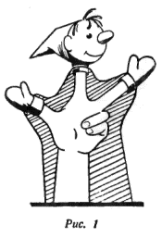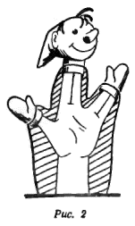

У куклы-петрушки нет туловища: она состоит из твердой головы и прикрепленного к этой голове костюма. Когда актер вводит в костюм куклы свою руку, кукла приобретает туловище.

Рука кукольника может расположиться внутри куклы по-разному — от этого меняется устройство, а с ним и выразительные возможности куклы-петрушки. Наиболее часто встречаются два способа управления куклой-петрушкой:  
1) указательный палец входит в голову куклы, большой и средний — в рукава костюма, мизинец и безымянный пригибаются к ладони (*рис. 1*);  
2) указательный и средний пальцы входят в голову, большой палец — в один рукав, безымянный и мизинец — в другой (*рис. 2*).

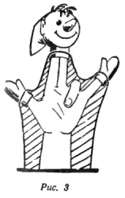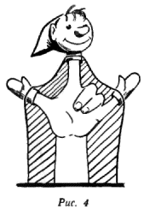

Сравнивая даже такие наиболее простые системы управления и обусловленные ими конструкции, мы видим, что и «жизнь» этих кукол несколько разнится. У куклы на *рис. 1* очень подвижная шея, но поворот головы у нее связан с поворотом корпуса. Кукла на *рис. 2* не обладает такой гибкой шеей, зато она свободно вертит головой, не поворачивая корпуса. Для этого достаточно пошевелить пальцами, вложенными в голову.

Можно управлять куклой так, как это показано на *рис. 3*. Такая кукла по внешнему виду больше приближается к человеческой фигуре. Недостаток данного способа управления заключается в том, что подогнутый безымянный палец при мало тренированной руке затрудняет игру актера.

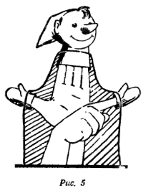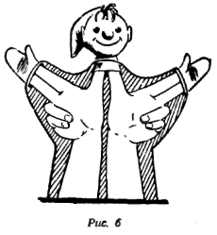

На *рис. 4* изображена кукла, которая менее сковывает движения руки актера, чем предыдущая, так как безымянный палец пригибается к ладони вместе со средним.

Существуют разные способы управления куклой одновременно обеими руками (*рис. 5* и *6*). Каждый из них обуславливается теми или иными функциями куклы. Так, например, кукла, изображенная на *рис. 5*, имеет очень подвижную левую руку, которая может вращаться даже в кисти.

Есть и такая редкая разновидность кукол (*рис. 7*), у которых верхняя часть корпуса образует единое скульптурное целое с головой, а руки двигаются только от локтя. Управляются эти куклы следующим образом: большой палец и мизинец актера являются руками куклы, а три остальных пальца поддерживают корпус.

Пальцы кукольника могут иногда входить не непосредственно в рукава костюма куклы, а в чехольчики, прикрепленные в свою очередь к рукавам куклы. Такая кукла требует особого покроя платья (*рис. 8*).

И, наконец, среди кукол, надеваемых на руку, следует отметить групповые куклы, иногда применяемые в массовых сценах на задних планах. В таких случаях на каждый палец исполнителя надевается по маленькой куколке (*рис. 9*) или же все пять персонажей соединяются на одной общей перчатке (*рис. 10*). Это помогает быстрее надевать кукол и увереннее управлять ими. Костюмы персонажей создаются посредством аппликации или раскраски отдельных частей перчатки.

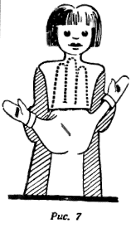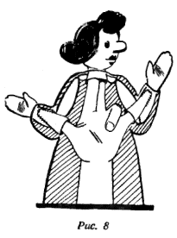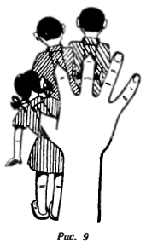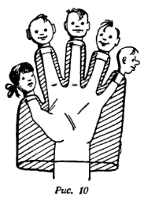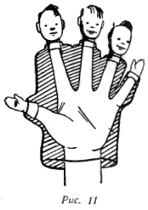

*Рис. 11* показывает групповую куклу, объединяющую три персонажа. Большой палец и мизинец актера управляют левой рукой одного из крайних персонажей и правой рукой другого. Остальные четыре руки остаются без движений (они могут даже отсутствовать вовсе).

Этим, конечно, не исчерпываются все возможности управления куклой, надетой на одну или на обе руки актера. Новые задачи порождают и новые разновидности театральной куклы. Каждая из них имеет свои достоинства и недостатки и используется в зависимости от того, насколько данный тип куклы помогает актеру и режиссеру выполнить задачи, которые они ставят перед собой при воплощении того или иного образа.

#### Туловище

Туловищем куклы-петрушки является рука актера, введенная в трехпалую перчатку, прикрепляемую к голове. Размеры и покрой перчатки зависят от системы управления куклой и от величины руки кукловода. Ясно, что каждая разновидность кукол требует своего покроя перчатки. Перчатка должна плотно облегать руку кукловода, вместе с тем не связывая ее движений. Поэтому перчатка шьется с примеркой, причем актер во время примерки держит свои пальцы в «рабочем» положении, то есть так, как будто он фактически управ ляет куклой. Материал для перчатки лучше брать прочный, но достаточно мягкий, чтобы он не затруднял движения руки. Таким материалом может служить, например, бязь.

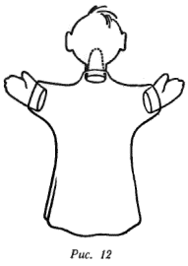

Если перчатка является одновременно и костюмом куклы, то материал для нее подбирается соответствующего цвета и рисунка; часто на материю, из которой сшита перчатка, нашивается аппликация или наносится рисунок краской. Такая перчатка-костюм кроится не вплотную по руке кукловода, а несколько свободнее, чтобы замаскировать форму введенной в нее человеческой руки (*рис. 12*).

Это примитивный способ костюмировки, встречающийся, как правило, только в самодеятельных кружках. В профессиональных театрах поверх перчатки обычно надевается специальный костюм, скрадывающий неминуемую «кривобокость» петрушечной куклы, связанную с асимметричностью кисти человеческой руки. В некоторых случаях при помощи костюма стараются приблизить форму куклы к форме человеческого тела, подбивая ватой плечи, спину, грудь. Следует предостеречь от излишнего увлечения такими толщинками — они затрудняют движения пальцев кукловода и уменьшают выразительность куклы.

Для куклы, изображенной на *рис. 8*, перчатка не шьется. Чтобы костюм сохранял форму, он делается из плотной материи или кладется на подкладку. Костюм прикрепляется к шее. Плечи делаются из туго набитых ватой мешочков, и к ним пришиваются руки, сделанные из картонных трубочек или из материи, туго набитой ватой. Рука имеет свободный сгиб в локте. Для большого пальца и мизинца к костюму пришиваются два чехольчика (в цвет платья) примерно на уровне талии. Концы их прикрепляются к запястьям рук куклы.

Материал для костюма куклы может быть еще более плотным, чем для перчатки. Однако и тут должны быть установлены известные границы. Для кукол, надеваемых на руку, следует избегать применения таких тяжелых материалов, как парча, атлас, толстый бархат, — они затрудняют жестикуляцию кукол, топорщатся, ложатся грубыми, некрасивыми складками.

#### Голова

Голова петрушечной куклы делается размером в среднем 8—10 *см* (в детских самодеятельных кружках этот размер соответственно уменьшается и может доходить до 5—6 *см*).

Голову больших размеров не следует делать: это не только не увеличит, но, наоборот, уменьшит выразительность куклы. Дело в том, что туловище куклы-петрушки увеличить невозможно — оно соответствует размерам руки актера. А непомерно большая голова на маленьком туловище производит неприятное впечатление. Кроме того, большая голова заслоняет руки куклы и сковывает их движения.

Голову куклы лепят обычно вместе с шеей, причем с небольшим наклоном вперед. Особенно надо следить за тем, чтобы голова по отношению к шее не была задрана кверху: в ином случае зритель, который смотрит на куклу снизу, будет видеть ее лицо в неправильном раккурсе.

Когда требуется кукла с гибкой подвижной шеей, голову рекомендуется лепить без шеи, ее заменяет непосредственно палец кукловода, вставленный прямо в голову и прикрытый материей или трикотажем. В этом случае кукла управляется так, как показано на *рис. 1*. Куклы животных (собак, зайцев) лепятся обычно без шеи. Это обуславливается иным расположением у них головы в отношении туловища, чем у кукол, изображающих людей.

Голова может быть сделана с большей или меньшей степенью условности, вплоть до того, что головой может служить шарик с наклеенными или нарисованными ушами, носом, ртом и глазами. Если куклы с головами-шариками применены к месту и выполнены талантливо, они могут обладать большой выразительностью (как, например, эстрадные куклы С. В. Образцова).

Трудно дать точные указания по скульптуре кукольной головы. Тем не менее существуют некоторые правила, проверенные временем и театральной практикой.

В кукольной голове прорабатываются только основные, наиболее характерные черты лица: мелкие детали, например морщины, зритель все равно не увидит.

Кукла на ширме почти все время повернута к зрителю профилем. Поэтому профиль у куклы должен быть ясный и выразительный. Если кукла «беспрофильная», для зрителя часто остается непонятным, в какую сторону она повернулась и в какую сторону смотрит.

Создавая у куклы характерную выразительность лица (маски), соответствующую тому или иному образу, нельзя придавать ей застывшее выражение какой-нибудь определенной эмоции, так сказать, «мимику данной минуты». Можно делать куклу веселой, но нельзя делать ее с застывшей улыбкой. Персонаж, непрерывно улыбающийся на протяжении всей пьесы, быстро надоедает.

Голову куклы делают чаще всего из папье-маше, а также из дерева, из материи или из трикотажа, набитого ватой.

Процесс резьбы деревянных голов сложен и требует опытной руки мастера-специалиста. К тому же голова из дерева значительно тяжелее, чем голова из папье-маше. В силу этих соображений деревянные головы применяются редко. Они предпочитаются только в тех случаях, когда в голове куклы надо смонтировать сложный механизм, который трудно укрепить в папье-маше.

Для приготовления деревянной головы берут выдержанную сухую липу. Дерево обрабатывают при помощи острых ножей и стамесок. Чтобы голова была легче, ее делают полой, выбирая дерево через затылок и шею (отверстие в затылке потом закрывают париком). Или же, распилив голову пополам, выбирают дерево из обеих половинок, а затем соединяют их между собой тонкими гвоздиками и столярным клеем.

Куклы с головой из ваты, обтянутой материей или трикотажем, применяются главным образом в самодеятельных кружках, да и то сравнительно редко. При этом примитивном способе поделки кукольные головы обычно не сохраняют нужную форму, и на них плохо ложится краска.

Чаще всего в практике театров кукол применяются головы из папье-маше. Существует два способа их изготовления: 1) обклейка бумагой глиняного или пластелинового слепка снаружи и 2) выклейка по гипсовой форме изнутри.

***Первый способ*** значительно проще, но дает сильное искажение модели. Прибегать к нему лучше в тех случаях, когда голова настолько велика, что это затрудняет отливку гипсовой формы; кроме того, при больших размерах и искажения будут менее заметны. Наружную обклейку применяют также при изготовлении из папье-маше отдельных декоративных деталей и бутафории.

Модель, то есть первоначальную скульптурную форму, рекомендуется лепить из пластелина, так как в глине все время приходится поддерживать необходимую степень влажности.

Когда модель готова, заваривается клейстер. Для этого в холодной воде разводится ржаная или пшеничная мука до густоты сметаны. Клейстер варят на слабом огне, все время помешивая, чтобы он не пригорел.

Во время кипячения в муку добавляется немного очень жидкого столярного клея. Когда после непродолжительного кипячения клейстер загустеет, он считается готовым.

Применять для выклейки папье-маше столярный клей в чистом виде не следует — получится хрупкая голова, которую к тому же трудно раскрашивать.

Для изготовления папье-маше подходит любой сорт непроклеенной бумаги — газетная, оберточная и т.п. Глянцевая бумага для этого не годится.

Перед обклейкой модель смазывают вазелином или каким-нибудь иным жиром.

Предназначенную для обклейки бумагу рвут на маленькие кусочки (приблизительно 2 x 2 *см*). Резать бумагу ножницами или ножом не следует: надо, чтобы края каждого кусочка были мягкими.

Первый слой, прилегающий непосредственно к модели, состоит из кусочков бумаги, смоченных в воде. Начиная со второго слоя, бумажки смазываются клейстером и накладываются слоями поверх обклеиваемой формы. При накладывании кусочки бумаги должны заходить краями один на другой. Каждый кусочек тщательно разглаживается, чтобы бумага не собиралась в морщинки. В тех местах, где на модели имеются неровности (глаза, нос, рот), бумажки крепко проминаются пальцем.

Таким образом, модель обклеивается четырьмя или пятью слоями бумаги. Если бумага тонкая, то количество слоев увеличивается до шести-семи. Чтобы не ошибиться в счете слов и не сделать в одном месте толсто, а в другом тонко, пользуются бумагой двух разных цветов: один слой накладывается одного цвета, другой — другого.

В тех случаях когда требуется повышенная прочность (особенно если голова делается больших размеров), количество слоев доводится до восьми-десяти.

Еще лучше, оставив обычные пять слоев бумаги, проложить между ними два слоя марли. Это не очень утяжелит голову, зато значительно увеличит ее прочность.

Голову после обклейки просушивают, только не прямо над огнем, иначе она покоробится. Для ускорения сушки можно воспользоваться духовкой, не очень сильно нагретой и непременно с открытой дверцей, чтобы пар мог свободно выходить.

Когда папье-маше высохнет, его разрезают острым ножом или бритвой, как указано *пунктиром* на *рис. 13*, и осторожно снимают с глины обе половинки. Если форма носа или подбородка мешает снять папье-маше, то модель приходится разрушить.

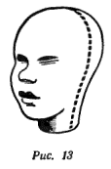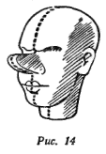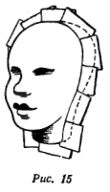

Если форма лица не позволяет сделать разрез способом, показанным на *рис. 13*, он делается так, как указано на *рис. 14*. Однако к последнему способу прибегают лишь в случае крайней необходимости, так как продольный шов, сделанный через все лицо, при недостаточной опытности мастера может обезобразить куклу, к тому же голова с таким швом бывает менее прочной.

Сняв с глины обе половинки головы, папье-маше вновь соединяют по шву сначала нитками в двух трех местах, затем полоской тонкой материи на клею и, наконец, бумагой.

***При втором способе*** с глиняной или пластелиновой модели сначала отливается гипсовая форма. Для этого модель смазывается вазелином или, лучше, подогретой смесью керосина со стеарином (в детских самодеятельных кружках последний способ применять не рекомендуется). Затем вокруг головы по линии разреза, показанной на *рис. 13*, делается «барьер», то есть в глину втыкаются вплотную кусочки жести или картона (*рис. 15*). Такой барьер помогает точно отлить обе половинки гипсовой формы — одну для лицевой стороны, другую для затылочной (или одну для правой половины лица, другую для левой). Гипс разводится до густоты сметаны (на одну петрушечную голову идет от 0,5 до 1 *кг* гипса). Сначала заливают раствором гипса только одну сторону модели (до барьера), доводя толщину заливки по меньшей мере до 1,5 *см*. Для большей прочности толщину формы доводят иногда и до 3 *см*. Когда гипс хорошо застыл, но еще недостаточно затвердел, барьер удаляют и заливают гипсом вторую часть головы. Для этого сначала смазывается жиром верхний край первой половинки формы, то есть та поверхность гипса, которая соприкасалась с барьером из пластинок. Если этого не сделать, то в процессе заливки обе половинки могут наглухо соединиться, так что их невозможно будет разнять.

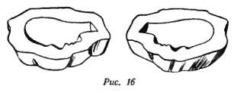

Когда гипс окончательно застынет, острым ножом отделяют одну половинку от другой и снимают их с глиняной модели (*рис. 16*).

Гипсовую форму изнутри покрывают шеллачным лаком. Это делает ее более прочной и дает возможность легче вынимать папье-маше.

Когда обе половинки гипсовой формы готовы, производится выклейка кукольной головы внутри формы точно так же, как если бы делалась обклейка головы снаружи: сначала укладывается слой бумаги, смоченный в воде, затем выклеиваются четыре-пять слоев, смазанных клейстером (бумага и в этом случае берется двух цветов). После просушки обе половинки головы вынимаются из формы, соединяются между собой, склеиваются и зачищаются по шву.

Таков самый простой способ изготовления папье-маше. Существуют более сложные рецепты, дающие повышенную прочность. Лицам, желающим подробнее ознакомиться с этим вопросом, рекомендуем обратиться к специальной литературе по театральной бутафории.

Прежде чем раскрашивать кукольную голову, папье-маше следует загрунтовать левкасом. Левкас приготовляется следующим образом: в разведенный жидкий столярный клей (200 *г* клея на 1 *л* воды) вливается немного олифы (одна столовая ложка на стакан клея), затем в него засыпают тонко просеянный мел или тальк (лучше всего мел пополам с тальком) так, чтобы получилась не очень густая тестообразная масса. Полученный таким образом левкас накладывают очень тонким слоем на папье-маше (толстый слой будет откалываться). Когда левкас высохнет, голову обрабатывают тонкой наждачной бумагой (шкуркой) до получения идеально ровной поверхности.

Для окраски головы следует применять только масляные краски. Клеевые, гуашь и другие — непрактичны, они пачкаются и стираются.

Чтобы окрашенная голова не блестела, ее, пока она не окончательно высохла, слегка припудривают тальком или мелом. В этих же целях масляную краску иногда наносят при помощи торца жесткой кисти для получения шероховатой поверхности.

Волосы, усы, брови, глаза прикрепляются к голове до окраски, так как на покрашенной поверхности они плохо держатся.

Волосы кукол делаются из веревок, мочалы, шелковых или бумажных ниток, меха и т.п. Выбор этих материалов зависит от вкуса художника и общей манеры решения куклы. В иных случаях волосы могут быть просто нарисованы или вылеплены одновременно с головой, то есть изображены чисто скульптурно.

Глаза делают из каких-нибудь блестящих предметов — кусочков стекла, бусинок, пуговиц и т.п. — или же просто рисуют. Но и в нарисованный глаз на место зрачка нередко вставляют какой-либо блестящий предмет.

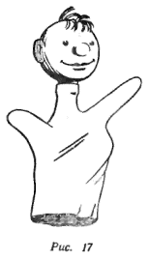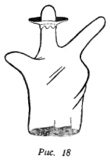

Для того чтобы прикрепить глаз к голове, на его месте прорезаются две узкие щели. Кусочек материи с пришитой к нему пуговицей или бусинкой вклеивают в глазницу, а концы материл, смазанные столярным клеем, вводят в прорезанные щели и заделывают изнутри.

Если глаз нельзя пришить к материи, его вклеивают в углубление, сделанное для этого в папье-маше.

Прежде чем голову прикреплять к перчатке, надо приспособить ее к пальцам кукловода.

Шея куклы по диаметру должна соответствовать толщине пальца (или двух сложенных пальцев) кукловода. Если отверстие в шее слишком широкое, его суживают путем вклеивания картонной трубочки (так называемой патронки). Палец должен входить в шею до середины второго сустава. У головы, не имеющей шеи, снизу прорезается круглое отверстие, в которое вклеивается патронка для пальцев кукловода.

Перчатка прикрепляется к шее с наружной стороны так, чтобы приклеенная материя не выглядывала из-за воротника костюма. Соответствующая часть перчатки кроится с таким расчетом, чтобы она полностью обхватывала шею (*рис. 17*).

К голове, не имеющей шеи, перчатка прикрепляется следующим образом: к среднему пальцу перчатки, примерно в том месте, где приходится середина второго сустава, пришивается матерчатый кружок шириной до 2 *см*. После этого, надев перчатку на руку, вставляют палец в голову, а матерчатый кружок приклеивают к низу головы (*рис. 18*).

#### Руки

Руки — вернее, кисти рук — у петрушечной куклы делаются из разных материалов и разными способами в зависимости от тех задач, какие ставятся перед куклой. Руки могут быть жесткие, сделанные из дерева или папье-маше, могут быть мягкие, то есть сшитые из материи или трикотажа.

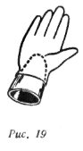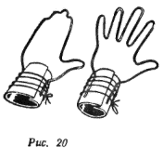

Жесткие руки имеют два существенных недостатка: во время игры они неприятно стучат одна о другую или при прикосновении к чему-нибудь жесткому и плохо берут предмет.

Мягкие руки кроятся в виде варежки, сшиваются, выворачиваются, подбиваются ватой и прострачиваются по линиям пальцев. Иногда делают каждый палец отдельно, причем петрушки часто ограничиваются четырехпалой рукой, так как издали зритель не видит, сколько у куклы пальцев.

Мягкие кисти рук пришиваются непосредственно к перчатке, так что палец кукловода входит в кисть кукольной руки, доходя приблизительно до середины ее ладони. Такими руками кукловод действует с наибольшей уверенностью. Он легко берет предметы, так как делает это почти непосредственно своими пальцами.

Однако у куклы, одетой в костюм, такая рука недостаточно видна, потому что она лишь немногим длиннее пальца кукловода. Для удлинения кукольной руки ее прикрепляют к картонной патронке, которую в свою очередь пришивают к перчатке (*рис. 19*). Но следует иметь в виду, что слишком длинная патронка не помогает, а, наоборот, стесняет жест куклы. Рука петрушечной куклы не имеет сгиба в локте, поэтому чересчур удлиненная рука, торчащая вперед или вбок, производит неприятное впечатление и выразительность жеста теряется.

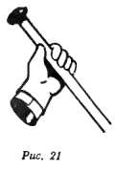

Наиболее удобны руки на проволочном каркасе. Мягкая проволока (железная, медная, алюминиевая), выгнутая по контуру кисти кукольной руки, приделывается к патронке одним из способов, указанных на *рис. 20*. Затем каркас обтягивается ватой и обшивается материей или трикотажем. Таким рукам можно придать любую форму, сгибая и разгибая каркас.

Обычно кукла-петрушка держит предмет обеими руками. При наличии проволочного каркаса кукла может держать предмет одной рукой (*рис. 21*), хотя брать его на глазах у зрителей она не сможет, для этого нужны особые приспособления.

#### Ноги

Ноги у кукол-петрушек бывают далеко не всегда. Кукла становится ногами на ширму лишь в очень редких случаях, так как при этом бывает видна рука актера. В некоторых случаях руку актера удастся более или менее удачно замаскировать длинным платьем или плащом (рука проходит между подкладкой и верхом). Но это допустимо, разумеется, далеко не в каждой пьесе и не для каждого персонажа. Кроме того, кукла, стоящая ногами на ширме, хуже передает походку человека, чем если она это делает условно, при помощи движения корпуса.

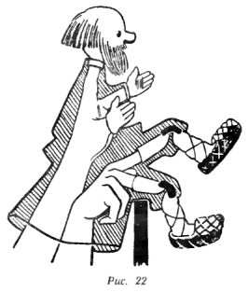

Чаще всего ноги у кукол-петрушек существуют для того, чтобы кукла могла ими играть сидя или лежа.

Нижняя часть ноги (до колена) делается из дерева, папье-маше или материи, набитой ватой. Верхней, бедренной частью ноги служит картонная патронка, прикрепленная к нижней части и образующая вместе с ней подобие коленного сустава. Ноги (или штаны вместе с ногами) прикрепляются к переднему краю перчатки (под рубашкой).

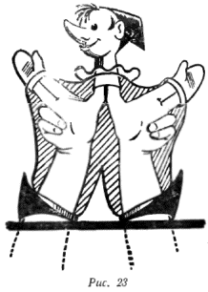

Управляет ногами вторая рука кукловода. Для ее маскировки в цвет костюма шьется рукав, достаточно широкий для того, чтобы в него могли пройти обе руки актера. Этот рукав пришивается к заднему краю штанов и к задней стороне перчатки под рубашкой (*рис. 22*).

Ногами можно управлять и при помощи проволочек, прикрепленных к каблукам (пяткам) куклы. Такие ноги могут делать, конечно, несколько иные движения, чем ноги, управляемые изнутри при помощи пальцев.

Иногда ноги изготовляются отдельно и только высовываются из-под костюма в тех случаях, когда это необходимо по ходу пьесы.

На *рис. 23* изображена кукла, которая может стоять на грядке (передний верхний край ширмы), ходить, а также проделывать разнообразные акробатические номера: сгибаться в любую сторону, делать «шпагат» и т.д. Костюм этой куклы шьется с широкими шароварами — так, чтобы в каждую штанину могла поместиться рука кукловода.

#### Куклы-петрушки, изображающие животных

При помощи петрушечных кукол часто изображают не только человека, но и животных.

Общая схема устройства остается та же, однако у каждой куклы имеются свои особенности в зависимости от того, какого зверя или какое животное она изображает.

Когда кукла-животное должна выглядеть стоящей на четырех ногах, то патронка в голову вклеивается не вертикально, как у куклы, изображающей человека, а почти горизонтально.

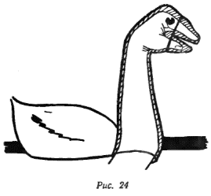

Туловища зверей шьются из меха, плюша, бархата, трикотажа, байки и т.п.

Применяя мех, надо выбирать шкурки с мягкой кожей, чтобы не стеснять движения руки актера. Если мех подходит для данного животного по своему ворсу, но отличается цветом, его можно подкрасить анилиновой краской.

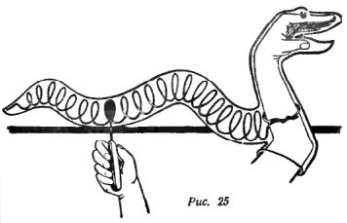

Применение естественного меха животного, изображаемого данной куклой, не всегда бывает удачным. Это допустимо главным образом в тех случаях, когда само животное и кукла, его изображающая, не очень разнятся между собой по величине. Так, если кукла, изображающая медведя, имеет рост в полтора метра, то лучше делать ее из настоящего медвежьего меха. Петрушечную же 40-сантиметровую куклу из медвежьего меха делать нельзя: длинный ворс исказит форму, и кукла перестанет походить на медведя. В этом случае куклу медведя лучше сделать из цигейки или бобрика.

Бархат и плюш хорошо имитируют мех таких животных, как обезьяна, олень, тигр и т.п. Но, вообще говоря, необязательно, чтобы материал, взятый для туловища животного, точно передавал натуральный вид шкуры этого животного. Хорошо сделанная трикотажная собака или корова из байки тоже достаточно правдиво выглядят на ширме.

В некоторых случаях байку или трикотаж для большей выразительности отделывают кусочками меха или подкрашивают анилиновой краской. Голова животного раскрашивается или же оклеивается тем материалом, из которого сделана и кукла.

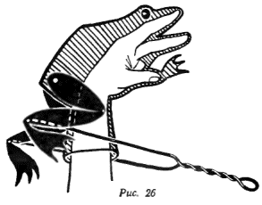

Таких животных, как собаку, медведя, обезьяну, чаще всего делают простыми петрушками. Однако существует много животных, которых невозможно изобразить при помощи кукол, надеваемых на руку, и их приходится делать иным способом (см. главу 3).

***Гусь*** (*рис. 24*). Кукла шьется из трикотажа. Клюв делается из папье-маше. Голова слегка подбивается ватой, чтобы лучше держалась форма; туловище, кроме шеи, целиком набивается ватой. Кисть руки кукловода вводится в голову куклы: большой палец вставляется в нижнюю челюсть, указательный и средний — в верхнюю. Таким образом, рука кукловода, обтянутая трикотажем, дает впечатление подвижной шеи гуся.

***Змея*** (*рис. 25*). Голова делается так же, как и у гуся. Туловище управляется при помощи палки, которую кукловод поддерживает второй рукой.

***Лягушка*** (*рис. 26*). Туловище шьется из материи, лучше всего из шелка, хорошо имитирующего поблескивающую кожу лягушки. Рот делается по тому же принципу, что и у змеи и гуся, но с таким расчетом, чтобы им можно было управлять при помощи указательного и среднего пальцев. Большой палец и мизинец вставляются в передние лапки куклы. Задние лапки делаются со сгибом в колене и соединяются с туловищем на шарнирах, образуя подвижные сочленения. К задним лапкам прикрепляется проволочная развилка, при помощи которой кукловод управляет ими, изображая прыжки лягушки.

### *Глава 2.*   КУКЛЫ НА ТРОСТЯХ

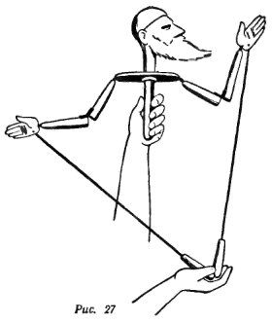

Одной из наиболее интересных разновидностей верховой куклы является кукла на тростях (или тростевая кукла). Она получила свое название от тростей, при помощи которых актер управляет руками куклы. Тростевая кукла чаще всего изображает фигуру человека, реже — животных.

Тростевая кукла (*рис. 27*) не надевается вплотную на руку актера, как кукла-петрушка, а только управляется ею изнутри. Благодаря этому она отличается значительным разнообразием пропорций и размеров. Руки тростевой куклы, имеющие сгибы во всех сочленениях, могут повторить большинство жестов, свойственных человеку. Широкий и пластичный жест тростевой куклы делает ее особенно пригодной для воплощения на сцене пьес героико-романтического репертуара.

Куклы на тростях начали появляться с первых шагов деятельности советских кукольных театров. Сперва они применялись эпизодически в петрушечных спектаклях, когда роль требовала выразительных средств, не свойственных петрушечной кукле. Так появился «дедушка Крылов» у старейших советских кукольников Ефимовых (1918), так возник «городовой» в спектакле «Каштанка» Государственного Центрального театра кукол (1935).

Впервые целый спектакль был осуществлен при помощи тростевых кукол Н. Я. и И. С. Ефимовыми, поставившими в 1933 году «Макбета» Шекспира. С тех пор конструкция тростевых кукол непрерывно совершенствуется.

В настоящее время в Советском Союзе почти не осталось кукольных театров, которые не применяли бы в своей работе тростевых кукол.

#### Плечи

Конструкция тростевой куклы должна быть непременно твердой. Основные материалы для скелета тростевой куклы — дерево и металл. При мягкой конструкции нельзя добиться точного, выразительного жеста.

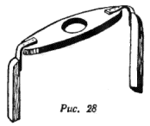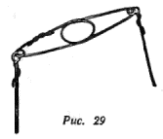

Основу тростевой куклы составляют твердые, чаще всего деревянные плечи (*рис. 28*). В середине плеч прорезается отверстие для головы, по бокам прикрепляются руки. Обычная толщина плеч — до 1 *см*.

Слишком тяжелая кукла утомляет актера. Чтобы уменьшить вес, делают плечи из мягкой проволоки — медной, железной, алюминиевой (*рис. 29*). Такая кукла требует осторожного обращения при упаковке, чтобы не погнулись плечи и не деформировался весь корпус.

#### Руки

Руки тростевой куклы также делаются из твердого материала, чаще всего из дерева или проволоки.

Рука куклы состоит из трех частей — кисти, предплечья и плеча — или из двух, когда кисть руки не отделяется от предплечья. На *рис. 30* показано принятое в анатомии деление человеческой руки на кисть, предплечье и плечо.

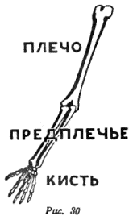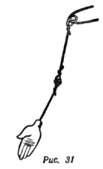

Проволочные руки прикрепляются к проволочным плечам. При этом проволока на конце сгибается в кольцо, и одно кольцо входит в другое, образуя кольцевой шарнир (*рис. 31*). Соотношение колец должно быть таким, чтобы даже при неосторожном движении рука куклы не приняла неестественно вывернутого положения. Для этого мастер, делающий куклу, в процессе изготовления проверяет анатомическую правильность и сценическую выразительность ее жестов.

Точно так же и в локтевом суставе кольца не должны позволять руке куклы поворачиваться больше, чем это могла бы сделать человеческая рука. Поэтому на одной стороне сочленения делается выступ, в который упирается другая часть сочленения, не давая руке повернуться в противоположную сторону (*рис. 32*).

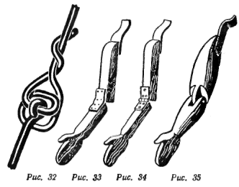

Деревянные руки соединяются с плечами (так же как и части деревянной руки между собой) сыромятным ремнем (*рис. 33*). При этом точно рассчитывается расстояние между деталями в месте сочленения: при слишком укороченном ремне жест куклы становится связанным и маловыразительным, а слишком расставленные сочленения придают жесту расхлябанность, с которой не справится даже самый опытный актер.

Когда кукле требуется сделать точный, но ограниченный жест (например, когда несколько кукол, сведенных на одно управление, должны совершенно одинаково поднять руки вверх), руки скрепляются в локтевом суставе металлической петлей (*рис. 34*).

Если рука куклы изображает обнаженную руку человека, применяется так называемый пазовый шарнир (*рис. 35*), который маскируется кусочком трикотажа.

Рука куклы, скрытая костюмом, должна обладать гладкой поверхностью. В противном случае за нее могут цепляться складки материи, что будет мешать свободе жеста.

#### Трости к рукам

Одной из самых существенных деталей куклы на тростях являются трости, с помощью которых руки куклы приводятся в движение. Правильно сделанные руки куклы и правильно прикрепленные к ним трости дают ту выразительность жеста, которая и составляет художественную силу тростевой куклы.

Трости бывают проволочные и деревянные. Проволока для тростей подбирается из такого металла и такой толщины, чтобы свести вибрацию до минимума. Применяемые некоторыми театрами спины от зонтов не оправдывают себя. Правда, они легки и тонки, но имеют настолько сильную вибрацию, что жестикулировать ими можно только наугад.

Металлические трости вделываются нижними концами в короткие деревянные рукоятки. Это необходимо по двум причинам: опасно, если на уровне лица актера будут болтаться незащищенные концы металлических тростей, и, кроме того, актеру неудобно держать в руке такую тонкую трость.

Рукоятка у металлических тростей, а также нижние концы деревянных тростей бывают либо круглые, либо плоские с прямоугольным сечением. Применение тех или иных рукояток зависит чаще всего от привычки актера. Плоскими рукоятками удобнее работать, если держать их между пальцами рук. Если же актер ставит обе трости на ладонь, то для мелких, точных поворотов руки удобнее круглые рукоятки.

Длина тростей делается с таким расчетом, чтобы при высоко поднятой руке куклы ниже грядки спускался достаточно длинный конец трости, который актеру было бы удобно держать.

Трости могут находиться как вне корпуса куклы (открыто или замаскированно), так и внутри него.

Наружные трости прикрепляются к кисти руки куклы (к середине ладони или ближе к запястью) или к предплечью.

Выбор места прикрепления трости к руке зависит от характера жестов, которые хотелось бы получить актеру и режиссеру от данной куклы, и от возможности одеть куклу в тот или иной костюм (при замаскированных тростях).

Если трость прикреплена к кисти руки, это дает возможность сгибать руку куклы во всех трех сочленениях (плечо, локоть, запястье).

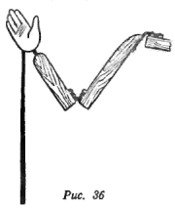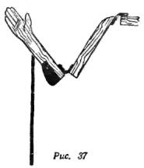

Наименее выгодным, хотя и очень удобным для управления, является крепление в середине ладони: прикрепленная в этом месте трость назойливо бросается в глаза. Лучше крепить ее в желобок, проделанный в ладони, ближе к запястью (*рис. 36*).

Трость, прикрепленная к предплечью, не позволяет сделать сгиба в запястье, однако при повороте трости можно достигнуть поворота ладони кверху и книзу. У куклы с тростью, прикрепленной к предплечью, более обобщенный, более условный жест, при этом трость менее видна зрителю и ее легче замаскировать. Открытые трости лучше крепить к предплечью.

Если трость прикреплена к предплечью, локоть утяжеляют каким-либо грузом, например обматывают руку возле сочленения толстой проволокой. Если этого не сделать, то кисть руки перевесит, и рука будет выворачиваться локтем кверху (*рис. 37*).

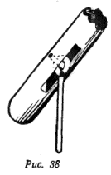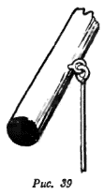

В месте прикрепления трости в руке куклы делается небольшой желобок (*рис. 38*). В этот желобок вводится металлическое колечко, которым оканчивается трость, и закрепляется металлическим шпеньком, проходящим поперек желобка.

Трость должна двигаться внутри желобка достаточно свободно, но таким образом, чтобы рука не могла поворачиваться самопроизвольно. Это надо проверять в каждом отдельном случае.

Крепить трость можно также при помощи второго кольца, ввинченного в деревянную руку или припаянного к проволочной руке (*рис. 39*). Размеры этого кольца устанавливаются по такому же расчету, как и в предыдущем случае.

Крепление может быть произведено также на сыромятном ремне.

#### Голова. Гапит

Голова тростевой куклы изготовляется теми же способами, что и голова петрушечной куклы. Она может точно так же надеваться на пальцы актера. При этом рука актера входит в корпус куклы до локтя, что придает кукле значительную гибкость и подвижность. Но при таком управлении рост тростевой куклы приближается к росту петрушечной. Обычно кукла на тростях имеет высоту от 60 до 80 *см*, и голова ее насажена на трость (так называемый гапит), которую кукольник держит в руке.

Уменьшая гибкость туловища куклы, гапит в то же время обладает и положительными качествами. Кукла на гапите может активнее поворачивать голову. Кроме того, гапит увеличивает рост куклы, а следовательно, л все ее пропорции.

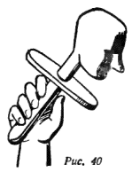

Гапит пропускают сквозь отверстия в плечах и снабжают его каким-нибудь утолщением, например деревянным или проволочным кольцом, для того чтобы плечи не опускались.

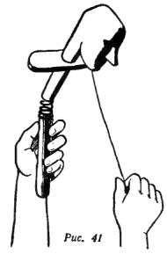

Гапит можно подвешивать на материи или на резинках, вкрепленных в плечи. Этот способ облегчает повороты и наклоны головы. Так как материя и резинка растягиваются, их надо время от времени проверять и подтягивать.

Мягко и точно работает гапит, укрепленный на шарикоподшипнике. Для этого в деревянные плечи врезается шарикоподшипник небольшого калибра, а в отверстие шарикоподшипника плотно вгоняется гапит.

Гапиты делаются разной длины. Короткий гапит предпочтителен в том отношении, что дает наибольшие возможности поворота головы при одновременном ее наклоне. Однако длина гапита должна быть достаточной для того, чтобы актер мог уверенно держать его *в* руках (*рис. 40*). При длинном гапите можно закрепить куклу на какое-то время неподвижно, тем самым высвободив руку актера.

Для того чтобы при длинном гапите куклу можно было согнуть в талии, его перерезают в соответствующем месте и скрепляют обе части между собой двумя плотными резинками или крепкой спиральной пружиной (*рис. 41*). Согнуть гапит можно либо рукой изнутри, либо ниткой, прикрепленной к подбородку снаружи.

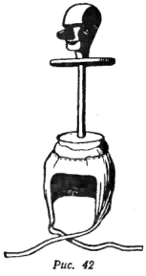

Любопытную, хотя и редко встречающуюся в практике, разновидность представляет собой гапит, укрепленный на голове актера (*рис. 42*). Он делается следующим образом: шьется чепчик с завязками, плотно облегающий голову актера; к чепчику сверху пришивается валик из материи, туго набитый ватой; к валику прикрепляется круглая фанерная дощечка; к дощечке в свою очередь — деревянная крестовина, служащая остовом для куклы.

Гапит, укрепленный на голове, освобождает обе руки актера для управления руками куклы. Но корпус куклы при этом становится малоподвижным.

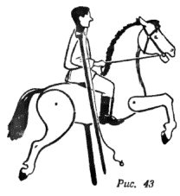

Иногда при длинном гапите появляется необходимость не только поворачивать голову, но и наклонять ее. При этом может случиться, что устройство куклы не позволит ввести руку достаточно глубоко внутрь, например, когда тростевая кукла изображает собой всадника и трость пропущена сквозь корпус другой куклы, изображающей лошадь. В таком случае га пит перерезается возле шеи и скрепляется с одной стороны петлей, с другой — резинкой или пружинкой, поддерживающей голову в вертикальном положении (*рис. 43*). Голова наклоняется ниткой, резинка же возвращает голову в исходное положение.

Конструкция гапитов непрерывно совершенствуется, и в последнее время появились уже довольно сложные механизмы для управления головой тростевой куклы.

Многими театрами Советского Союза, работающими с тростевой куклой, применяется для поворота и наклона головы *механизированный гапит*. Основной его особенностью является то, что плечи куклы составляют одно целое с той палкой, которую актер держит одной рукой. С этой палкой скреплена подвижно вторая, которая и является собственно гапитом, то есть управляет движениями головы. Этой второй палкой актер работает при помощи одного или двух пальцев той же руки (*рис. 44*).

При простом, немеханизированном гапите каждый поворот головы куклы сопровождается движением всего корпуса куклы, хотя бы и самым легким. Чтобы избежать этого, кукольник вынужден, поворачивая голову куклы, придерживать ее корпус за ручные трости. При механизированном гапите палка, несущая на себе корпус куклы, уверенно держится рукой актера, и поворот головы не влечет за собой поворота всего туловища, если его даже не придерживают за трости.

При наклонах головы немеханизированный гапит, хотя бы и самый короткий и слабо соединенный с плечами, сообщает наклон всей верхней части корпуса. При механизированном гапите этого не получается.

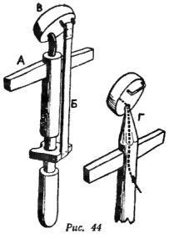

Необходимо отметить, что механизированный гапит значительно усложняет работу актера. При простом коротком гапите актер может легко передавать те или иные эмоции движениями кукольной головы. Механизированный гапит, как и всякий более или менее сложный инструмент, требует основательной тренировки. Им надо хорошо овладеть, иначе не получится тонких оттенков и все движения головы будут более или менее приблизительными.

Разберем устройство механизированного гапита, применяемого с теми или иными видоизменениями во многих спектаклях Государственного Центрального театра кукол (см. *рис. 44*).

Гапит состоит из трех частей: неподвижной палки вместе с плечами *А*, трости *Б*, вращающей и опускающей голову, и деревянного цилиндра *В*, на котором укрепляется голова. Деталь *Б* состоит из самой трости и наглухо скрепленного с ней деревянного кольца, надетого на неподвижную палку. Когда актер вращает это кольцо большим пальцем, кукла поворачивает голову. Когда актер спускает кольцо вниз, кукла наклоняет голову. Трость, вращающая и наклоняющая голову, скреплена с последней при помощи петли. Голова соединена с основной несущей палкой при помощи жесткого, но подвижного упора — твердой проволоки, прикрепленной к голове и к плечам при помощи кольцевых шарниров, либо жесткой резиновой трубки, посаженной на прочный шнур или сыромятный ремень.

Возможен и другой способ (см. деталь *Г* *рис. 44*). Упором для головы служит рейка с закругленным концом, прикрепленная к плечам. В куске дерева, на котором укреплена голова, выбирается соответствующее углубление, надеваемое на закругленный конец рейки. Внутри рейки пропущен шнур или сыромятный ремень, притягивающий голову, чтобы она не соскочила.

#### Костюм тростевой куклы

Костюм тростевой куклы не связан с формой руки актера, поэтому его можно шить любым покроем.

Если костюм шьется из легкой материи, его делают на подкладке, чтобы фигура куклы не выглядела, как пустой мешок. Иногда умело расположенные складки и сборки позволяют обойтись и без подкладки, так как они сами придают кукле необходимый объем и форму.

В случае надобности плечи подбиваются ватой; стеганые ватники подкладывают также под спину, грудь и бока. Применять вату для придания формы телу тростевой куклы можно смелее, чем у петрушечной, но не следует этим злоупотреблять, так как кукла делается неуклюжей.

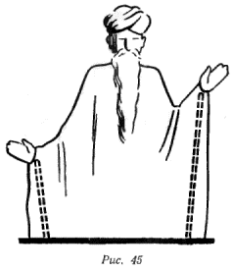

Если костюм не закрывает шею целиком и видны механизмы, управляющие движениями головы, шею обтягивают трикотажем телесного цвета.

Иногда всю верхнюю часть туловища тростевой куклы укрепляют на проволочном или деревянном каркасе или же делают ее целиком из папье-маше. В этом случае костюм сидит идеально, но гибкость куклы уменьшается.

#### Маскировка наружных тростей

Покрой костюма у тростевой куклы связан с необходимостью маскировки тростей. Обычно трости маскируют, стараясь скрыть их от зрителя или оправдать их наличие. В некоторых, сравнительно редких случаях трости остаются незамаскированными, но тогда они должны быть достаточно удалены от кисти руки. Это осуществимо главным образом в пьесах сказочно-фантастического характера, таких, как «Волшебная лампа Аладина», «Сказание о граде Лебединце» и др.

При современном пиджачном костюме открытая трость, прикрепленная к киста руки, режет глаза, какая бы тонкая она ни была.

В ряде спектаклей трость маскируется халатом или плащом (*рис. 45*), размеры которого зависят от того, в каком месте руки прикреплена трость. При этом для халата и плаща выбирается такой покрой, чтобы под ним ощущалась форма руки и жест куклы был понятен и выразителен.

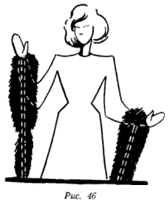

В некоторых случаях трость маскируют деталью костюма (свисающие рукава, ленты, бусы и другие украшения), не закрывая всю руку халатом или плащом (*рис. 46*).

Иногда функцию трости выполняет предмет, который кукла якобы держит в руке. Это могут быть лыжные палки, копье, лук, тросточка, метелка и т.п. Нижние концы этих предметов должны спускаться ниже грядки, чтобы работающий с куклой актер мог действовать этими предметами, как тростями.

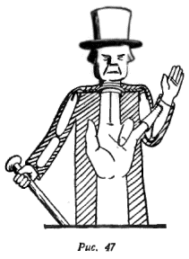

Однако, кроме палок в руках у лыжника, вряд ли встретятся случаи, когда кукла может держать в обеих руках по одинаковому предмету, то есть два копья или две метлы и т.п. Поэтому чаще всего при помощи трости-предмета управляют только одной рукой куклы, другая же рука свободно болтается или закреплена в определенном положении, например заткнута за пояс, всунута в карман. Если же левой руке придается самостоятельное управление, как у куклы, надеваемой на руку (*рис. 47*), она получает некоторое движение, правда, более ограниченное по сравнению с правой.

В некоторых случаях можно сделать одну трость для обеих рук (например, кукла может держать копье двумя руками).

Есть еще один способ маскировки тростей. Он состоит в том, что трости оклеиваются черным бархатом и кукла играет на фоне задника, сделанного тоже из черного бархата. Однако в редких постановках уместен и возможен такой фон. Кроме того, при этом способе маскировки все жесты куклы должны делаться с таким расчетом, чтобы трость не попадала на фон костюма куклы, иначе она сразу же обнаружится.

Вообще же надо иметь в виду, что пластичный, ярко выраженный, правдивый жест при хорошей актерской игре заставит зрителя забыть о существовании тростей, и наоборот, небрежная, неряшливая игра выдаст трости, как бы они ни были замаскированы.

#### Внутренние трости

Внутренние трости применяются в тех случаях, когда характер постановки не позволяет художнику замаскировать наружные трости, а в спектакле должны действовать куклы с анатомически правильными пропорциями.

Внутреннюю трость делают изогнутой и наглухо прикрепляют к локтю куклы (*рис. 48*). В этом случае трость составляет единое целое с предплечьем куклы и дает актеру большую уверенность в управлении. Однако такая изогнутая трость значительно ограничивает движения; кукла не может высоко поднять руку

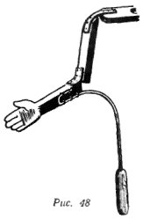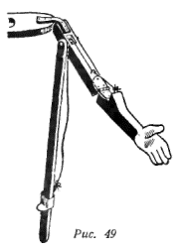

Или отвести ее далеко от корпуса. Попытки сделать широкий жест приводят к деформации всей фигуры куклы. При внутренней изогнутой трости *в* костюме куклы надо делать возможно широкие проймы по линии изгиба трости. Внутренняя механизированная трость преследует цель показать на ширме человека, одетого в современный костюм.

Подобного рода механизмы пока еще находятся в стадии экспериментальной разработки и до сих пор широкого распространения не получили. Это объясняется как сложностью их конструкции, так и трудностями управления.

Внутренняя механизированная трость, изображенная на *рис. 49*, в отличие от изогнутой трости дает руке куклы большие возможности движения и жеста (правда, несколько механического).

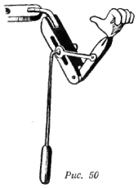

Трость прикрепляется к руке вблизи от плечевого сустава. Вращением трости достигается размах руки из стороны в сторону. Когда поднимается трость, рука куклы также поднимается вверх. Если нажать большим пальцем движок, находящийся на нижней части трости, то натягивается шнур, проведенный к локтю куклы, и рука сгибается *в* локте.

У трости, показанной на *рис. 50*, нет особого приспособления для сгиба в локте. При поднятии руки вверх трость при помощи проволочки тянет за собой предплечье, и рука сгибается. Для кукол с ограниченными функциями такая трость очень удобна. Данная конструкция позволяет, например, воспроизвести игру на рояли (кукла-пианист в спектакле Государственного Центрального театра кукол «Необыкновенный концерт»).

Сыграть же роль персонажа, у которого по ходу действия должно быть много разнохарактерных движений, куклой с внутренними механизированными тростями значительно труднее. Надо очень много тренироваться в освоении подобного механизма, чтобы добиться мало-мальски выразительного жеста.

За последнее время в этой области производятся усиленные поиски, механизмы совершенствуются, и актеры все более овладевают техникой управления внутренними тростями.

#### Карнавальные куклы на шестах

Все сказанное выше касается главным образом кукол на тростях, чаще всего применяемых нашими театрами, то есть таких, высота которых колеблется в пределах от 60 до 80 *см*.

Но у кукольного театра может возникнуть необходимость поставить спектакль, который могли бы смотреть одновременно несколько тысяч зрителей, скажем, на карнавальных гуляньях или во время различных массовых кампаний. В этом случае делаются огромные карнавальные куклы на шестах.

В качестве гримера я опишу постановку, осуществленную в 1938 году самодеятельным коллективом Московского клуба строителей.

В этой постановке участвовали куклы в рост человека, изображавшие белогвардейских главарей, побитых Красной Армией во время гражданской войны.

Основой для каждой куклы служил длинный шест с перекладиной наверху. Мешок, набитый соломой или стружками и надетый на шест, давал кукле объем. Сверху на шест прикреплялась голова, на мешок надевался костюм.

Кукол показывали из-за ширмы. В некоторых случаях исполнитель держал шест в руках, иногда он вставлял его в карман, приделанный к поясу. Этот прием освобождал руки кукловода для управления руками и мимикой куклы. Были случаи, когда с куклой работали два человека: один держал шест, другой управлял руками куклы. С иными куклами работали даже три человека.

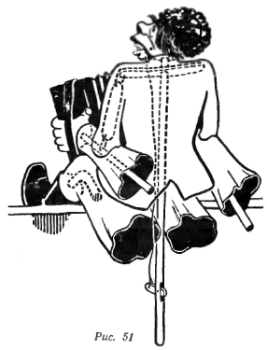

Некоторые куклы были сконструированы крайне просто. Руки, сделанные из мешочков, набитых стружками, и перехваченные в суставах, свободно болтались при движении куклы. Такая кукла могла забавно маршировать, плясать и драться. Все это достигалось умелым раскачиванием шеста.

«Юденич» ехал верхом на лошади. У лошади была только голова. Она высовывалась из-за ширмы на такой высоте и на таком расстоянии от «Юденича», что можно было предположить, будто остальное туловище лошади находится где-то ниже уровня ширмы. Куклу, изображающую Юденича, вел один актер, лошадиную голову, укрепленную на палке, — другой. Мягкие руки «Юденича» были наглухо прикреплены к поводьям. Изменением расстояния между куклой и головой лошади и их различными поворотами достигались самые разнообразные движения рук. Взмахом шестов вверх и вниз создавалось впечатление рыси, галопа, вставшей на дыбы лошади и т.п.

Почти у всех кукол были мимирующие лица: вращались глаза, открывались рты, поднимались кверху усы и т.д.

У некоторых кукол руки были заменены руками живого актера, одетыми в перчатки. В таком случае верхняя часть руки куклы от плеча до локтя была сделана из мешочка, набитого стружками. Ниже локтя висел пустой рукав. В костюме куклы на месте каждого локтя проделывалось отверстие. Его закрывали чехлом в цвет костюма, пришитым в этом месте и спускающимся ниже края ширмы. Актер из-за ширмы просовывал свою руку через чехол в нижнюю часть рукава куклы, так что кисть его руки показывалась из-за обшлага. Ту часть чехла, которая виднелась между локтем куклы и краем ширмы, зритель обычно не замечал.

Такая кукла могла делать руками все, что угодно. «Врангель», например, грозил кулаком, точил кинжал и т.п. Но руки нельзя было поднимать высоко вверх: обнаружился бы слишком большой кусок чехла.

На *рис. 51* изображена кукла «Махно», которой управляли три человека: один нес шест и управлял ртом, другой — руками, третий — ногами (ноги не были прикреплены к кукле).

Самодеятельный кружок одной из частей Московского гарнизона обслужил аналогичной постановкой огромное количество зрителей. Спектакли давались и в клубах и на открытом воздухе.

Другие самодеятельные коллективы выступали с такими же постановками на площадях и в парках в майские и октябрьские дни.

Изредка большие куклы встречаются и в обычных спектаклях кукольных театров, когда нужно изобразить существо огромных размеров (например, Джин в спектакле «Волшебная лампа Аладина»). Но чаще такое гигантское существо изображает человек в маске (людоед в спектакле «Кот в сапогах» в Государственном Центральном театре кукол).

### *Глава 3.*   КУКЛЫ С ПРИМЕНЕНИЕМ МЕХАНИЗАЦИИ

#### Полная механизация

Перед действующим лицом в кукольном спектакле может стоять физическая задача, непосильная ни для петрушечной, ни для тростевой куклы, например влезть на дерево или проделать упражнения на турнике. В таких случаях делают дубль, то есть куклу, по своему внешнему виду ничем не отличающуюся от основного персонажа, но имеющую специальное техническое устройство или способ управления. Такие куклы приводятся в движение системой тяжей из ниток, бечевок или проволоки, проходящих внутри корпуса, по большей части деревянного. Они называются механическими, или марионетками, управляемыми снизу.

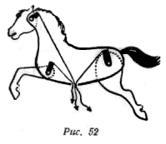

Механических кукол характеризует точность выполнения определенных ограниченных функций. Они применяются также для изображения животных, когда данная конструкция не может быть оформлена в виде петрушечной или тростевой куклы. Эти куклы не имеют каких-либо общих схем внутреннего устройства. Каждая из них решается индивидуально, и ее конструкция находится в зависимости от выполняемых функций. Поэтому здесь приводится лишь несколько примеров устройства механической куклы, из которых каждый является частным случаем.

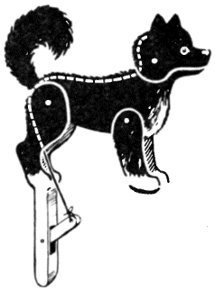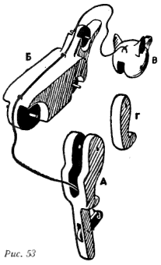

***Лошадь*** (*рис. 52*). Все части куклы вырезаны из дерева. В живот лошади вделана палка, на которой водят куклу. Палка обычно маскируется попоной. Ноги прикреплены к туловищу на шарнирах. Внутри полого корпуса к каждому шарниру приделана планка. К планке прикреплен тяж, управляющий движениями ноги (как у простого дергунчика). Тяжи от ног проходят в отверстие в животе и сведены на одно управление. Иногда добавляется еще одна нитка, поднимающая голову лошади одновременно с движением ног.

Этим несложным механизмом может быть снабжена любая кукла, изображающая четвероногое животное.

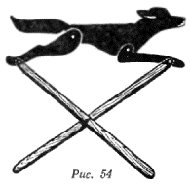

***Собака***, показанная на *рис. 53*, может становиться на задние лапы и открывать рот. Кукла вырезается из четырех частей: а) задние ноги вместе с палкой, за которую держат куклу; б) туловище с нижней челюстью; в) голова с верхней челюстью; г) передние ноги. Все внутреннее управление осуществляется при помощи одной нитки. Когда туловище при натяжении нитки принимает почти вертикальное положение, движение останавливается, так как края выемки в туловище плотно соприкасаются с задними ногами. От дальнейшего натяжения нитки голова, прикрепленная на шарнире к шее, поднимается, и верхняя челюсть отделяется от нижней. Когда нитка опускается, подвижные части силой тяжести возвращаются в исходное положение. Чтобы рот закрывался плотнее, в него продевается резинка.

***Быстро бегущая собака*** представлена на *рис. 54*. Задние и передние ноги попарно прикреплены к туловищу на шарнирах. К ногам приделан механизм в виде ножниц. Сводя и разводя рукоятки «ножниц», собаку заставляют вытягивать и подбирать ноги.

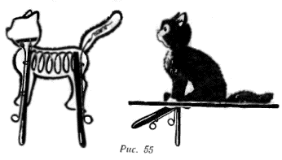

***Кошка*** (*рис. 55*). Остов куклы делается из спиральной пружины, укрепленной на двух палочках. Сверху туловище обтягивается бархатом или ко-ротковорсным мехом. Через передние ноги проходит проволока, вращающая голову куклы. Через задние ноги проходит такая же проволока для хвоста. Эта кукла может принять естественную позу сидящей кошки.

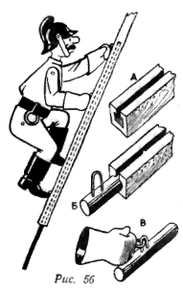

Данная система управления куклой применяется главным образом в тех случаях, когда рядом с петрушечными или тростевыми куклами надо показать кошку, анатомически верную по масштабам и по внешнему виду.

***Человек, взбирающийся по лестнице*** (*рис. 56*). Боковые стопки лестницы *а* склеены из трех частей, так что внутри каждой стойки получается канал и примыкающий к нему сквозной паз. В каждый канал вложен толстый железный прут *б*. К каждому пруту *б* припаяны по две проволочки *в* (одна для руки, другая для ноги). Передвигая внутри лестничных стоек прутья *б*, куклу заставляют взбираться по лестнице.

В тех случаях когда механическая кукла является дублем тростевой или петрушечной куклы, надо тренироваться в подмене одной куклы другой, чтобы у зрителя было полное впечатление, что по лестнице (дереву или фонарному столбу и т.п.) лезет та самая кукла, которая только что играла на ширме.

Нередко в кукольном спектакле необходимо показать такие физические действия, как падение, прыжок и т.п. Например, лиса, выпрыгнув из-за холма и пролетев по всей длине ширмы, кидается на свою добычу или человек падает из окна, прыгает с вышки в воду и т.п. Выполнить такие движения с помощью тростевой или петрушечной куклы почти невозможно. Снятая с руки кукла сразу же потеряет свою форму, и по воздуху полетит не тело человека или животного, а комок из тряпок. Для тростевой куклы к тому же это затруднено наличием тростей.

В таких случаях обычно делают дубль соответствующей формы (лиса во время прыжка, спортсмен, прыгающий «ласточкой», и т.д.). Туловище куклы-дубля туго набивается ватой.

Полеты эти надо тщательно репетировать, чтобы кукла точно проделала свой путь в воздухе и не перевернулась случайно другой стороной.

#### Применение механизированных деталей у петрушечных и тростевых кукол

Некоторые детали в устройстве кукол могут с одинаковым успехом применяться и у маленькой петрушечной куклы и у большой куклы на шесте. Это касается мимики, механизированных рук, движущихся хвостов у животных и т.д.

У жестких кукол мимика достигается тем, что в твердой кукольной голове (деревянной или из папье-маше) механизируются отдельные детали.

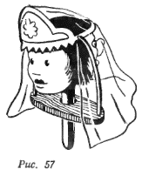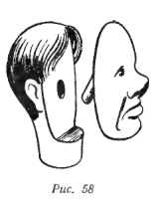

В некоторых случаях, чтобы изменить у куклы выражение лица, меняют ей всю голову целиком, делая ее съемной. Этот способ применяют, когда куклу нельзя убрать со сцены, чтобы заменить ее дублем с другим выражением лица, а перемена эта должна произойти на глазах у зрителя.

Например, в спектакле «Сказание о граде Лебединце» Фимушка после исчезновения города тут же превращается в старуху. Она садится в изнеможении возле дерева, склонив голову. В это время голову ей надо быстро подменить. Обратное превращение происходит в тот момент, когда Фимушка низким поклоном приветствует появившийся вновь Лебединец.

С такого рода куклой во время спектакля надо обращаться очень осторожно, иначе не прикрепленная к костюму или гапиту голова при недостаточно тугой патронке может соскочить с пальца.

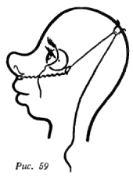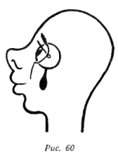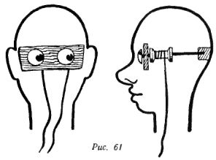

На *рис. 57* показана голова с двумя лицами. Одно лицо видно зрителям, другое скрыто головным убором, сделанным на проволочном каркасе. Головной убор прикреплен неподвижно к твердым плечикам, на которых и поворачивается вся голова. Таким образом в спектакле «Сестрица Аленушка и братец Иванушка» (в Московском театре кукол) ведьма на глазах у зрителей мгновенно превращается в Аленушку.

*Рис. 58* показывает голову со снимающейся масочкой. Это дает возможность менять лицо, не меняя головы. Отверстие в голове и втулка у масочки должны быть точно пригнаны друг к другу.

***Закрывающиеся глаза*** (*рис. 59*). Оба глаза посажены на неподвижную ось. Нитка, перекинутая через скобку в верхней части головы, прикреплена к глазному яблоку. Если нитку натянуть, то зрачок опустится вниз. При этом сверху показывается обратная сторона глазного яблока, на которой нарисовано веко. Резники, протянутые от каждого глазного яблока к носу, возвращают глаза в исходное положение.

У этой конструкции есть много вариантов. Каждый из них дает мимирующей кукле несколько иную характерность.

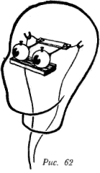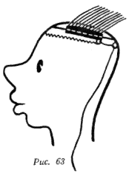

Так, например, если нитку не перекидывать через скобку, а прикрепить непосредственно к глазному яблоку, то у куклы зрачок будет томно закатываться кверху. У куклы могут быть сделаны тяжелые веки (например, из свинца), прикрепленные к глазному яблоку. У такой куклы глаза все время закрыты, и для того, чтобы они открылись, надо потянуть за нитку. Когда же нитку ослабляют, веки опускаются вниз, и глаза закрываются.

Вместо того чтобы делать привод из нитки, можно прикрепить к задней стороне глазного яблока продолговатый грузик (*рис. 60*). От каждого движения куклы грузик болтается, и глаза как бы непроизвольно мигают.

***Вращающиеся глаза*** (*рис. 61*). В голову вставлены две твердые планки: одна на уровне глаз, другая против нее на затылке. Сквозь эти планки пропущены две вращающиеся оси. Глаза укреплены на передних концах осей. На каждую ось плотно насажена катушка с прикрепленной к ней ниткой. Радужная оболочка нарисована на краю глазного яблока.

Перед началом спектакля такой глаз «заводят» пальцем снаружи, поворачивая глазное яблоко и тем самым наматывая нитку на катушку. Если потянуть за нитки, катушки вращаются, а с ними вращаются и глаза.

***Глаза, двигающиеся слева направо и справа налево*** (*рис. 62*). Каждый глаз укреплен отдельно на неподвижной вертикальной оси. Оба глазных яблока лежат на планке, не позволяющей им опуститься вниз.

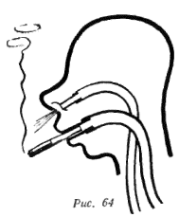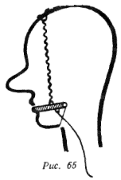

Глаза сведены на одно управление двумя проволочками, прикрепленными к дощечке. К глазу проволочка прикреплена неподвижно, а в дощечке загнутый конец ее может вращаться.

Одна из ниток, прикрепленных к дощечке, поворачивает глаза в одну сторону, другая — в другую.

***Волосы, встающие дыбом*** (*рис. 63*). Волосы, сделанные из тонких проволочек, пропущены сквозь отверстия в голове и прикреплены подвижно к планке, находящейся внутри головы. При натяжении нитки волосы, упираясь в края соответствующих отверстий, поднимаются. Резинка возвращает планку в исходное положение.

***Курящая кукла*** (*рис. 64*). Через одну резиновую трубку дым втягивается из папиросы, через другую пускается в нос.

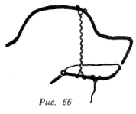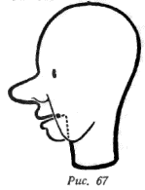

Плачущая кукла делается с помощью таких же резиновых трубок, проведенных к глазам (царевна Несмеяна в сказке «По щучьему веленью»).

***Рот, открываемый ниткой изнутри*** (*рис. 65*). Разрез рта производится первоначально по линии губ, а затем от углов рта по вертикали и дальше тем же направлением под подбородком до шеи.

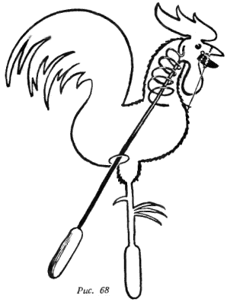

В верхнюю часть нижней челюсти вделана твердая пластинка, к которой прикреплена нитка для открывания рта, проходящая целиком внутри куклы. Ось, на которой вращается эта твердая пластинка, прикреплена к щекам куклы. При открывании рта нижняя челюсть уходит внутрь головы. Возвращается она обратно при помощи пружины, идущей от головы к челюсти куклы.

***Рот, открываемый ниткой снаружи*** (*рис. 66*), чаще всего применяется для кукол, изображающих животных.

Аналогичная конструкция применяется и для кукол, изображающих людей. В этом случае та часть горизонтального разреза, которая не должна быть видна, замаскирована выступающим рельефом щеки (*рис. 67*).

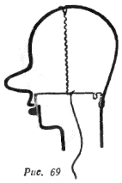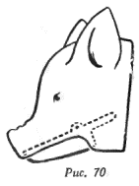

***Особая конструкция открывающегося рта*** (*рис. 68*), где нижняя челюсть остается неподвижной, так как она прикреплена ниткой к туловищу куклы. При подталкивании палочки кверху голова вместе с верхней челюстью отделяется от нижней челюсти. По такому способу можно сделать петуха, который при пении высоко запрокидывает голову.

При устройстве, показанном на *рис. 69*, рот фактически не открывается. Нижняя губа имеет движение вверх и вниз, подбородок же остается неподвижным. Нитка тянет вниз находящуюся внутри головы и прикрепленную к затылку проволоку. К этой проволоке прикреплена металлическая пластинка с приделанной к ней нижней губой. При натягивании нитки нижняя губа опускается. Идущая от проволоки к темени пружина возвращает весь механизм в исходное положение.

На *рис. 70* рот открывается и закрывается вставленным в голову куклы пальцем кукловода при помощи рычажка, приделанного к нижней челюсти. Особенностью этой конструкции является то, что нижняя челюсть плотно пригнана к верхней, и сильным ударом по рычажку можно захлопнуть рот так, чтобы он самопроизвольно не открывался. Для того чтобы снова открыть рот, надо поддеть рычажок пальцем. Эта конструкция удобна для устройства рта у животных.

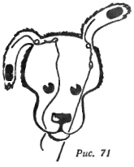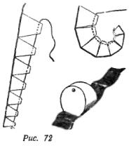

***Подвижные уши у собак*** (*рис. 71*) поднимаются при натяжении нитки, опускаются благодаря пришитым к ним грузикам. Грузик может быть заменен резинкой.

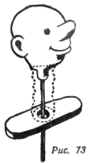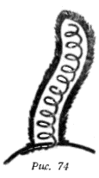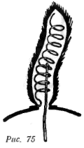

***Подвижной слоновый хобот*** (*рис. 72*) сделан из последовательно уменьшающихся твердых колец (деревянных или картонных). Внутри пропущена нитка, прикрепленная к последнему кольцу. Кольца с обеих сторон срезаны по наклону. Сверху хобот обтягивается трикотажем. Когда нитку натягивают, кольца прислоняются одно к другому, и хобот закручивается вверх.

***Вытягивающаяся шея*** (*рис. 73*). Голова поднимается вверх на палке. Шея сделана из трикотажа или материн, собранной в складки. Если палка, поднимающая голову, имеет изогнутую форму, то шея вытягивается по кривой.

***Хвост на пружинке*** (*рис. 74*) извивается при движении куклы.

***Хвост на пружинке с проволочкой*** (*рис. 75*) может вытягиваться и сокращаться.

***Хвост с приделанной к нему палочкой*** (*рис. 76*). В том месте, где у животного должен быть хвост, прорезается небольшая дырочка, в которую вставляется палочка от хвоста длиной 10—15 *см*. К этой палочке прикрепляется перпендикулярно другая, спускающаяся ниже края ширмы. Кукловод вращает между пальцами вторую палочку, первая папочка совершает дугообразные движения, и собака машет хвостом.

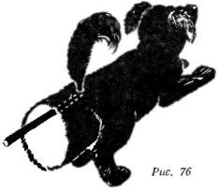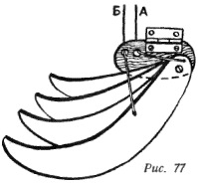

***Поднимающиеся и распускающиеся крылья*** (*рис. 77*) Нитка *А* пропущенная сквозь отверстие в спине птицы поднимает крылья вверх. Отдельные перья каждого крыла на общем шарнире прикреплены к одной дощечке, в свою очередь приделанной на петле к корпусу птицы. После того как крыло уперлось в бок птицы, нитка *а* тянет уже не крыло, а крайнее перо, которое вращаясь вокруг шарнира, поднимается вверх. За ним, распускаясь, следуют остальные перья, свободно скрепленные между собой.

Нитка *Б* поддерживает перья, когда крыло опущено вниз, и собирает их, когда крыло поднято вверх.

### *Глава 4.*   МЯГКАЯ МИМИРУЮЩАЯ КУКЛА

Мягкая мимирующая кукла пока еще не получила большого распространения, и удачные экземпляры этого типа куклы насчитываются единицами. Применяются они главным образом в эстрадно-концертных номерах.

Мимика у такого рода кукол бывает утрированно комическая, и даже при самом умелом обращении с такой куклой в мимике всегда будет много случайного.

Поэтому мягкую мимирующую куклу применяют исключительно для изображения персонажей с мимикой, которую скорее можно назвать гримасничаньем. Так, интересны мимирующие куклы — истерически кривляющийся «Гитлер» (художник В. В. Андриевич) и строящий неимоверные рожи «пьяница» у С. В. Образцова (художник Е. И. Гвоздева).

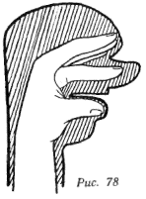

Материалами для изготовления мягкой мимирующей куклы служат замша, сукно, мягкий фетр, байка и т.п. Опыты с применением резины еще не дали положительных результатов.

Методы изготовления мягкой куклы у разных мастеров различны. Приведем один из них, наиболее детально разработанный, принадлежащий художнику В. В. Андриевичу.

При лепке скульптуры будущей мимирующей куклы рекомендуется исходить из расположения пальцев актера внутри кукольной головы в связи с характером мимики. Наиболее простой способ заключается в том, что большой палец управляет нижней челюстью, средний — носом, указательный и безымянный — надбровными дугами (*рис. 78*).

Делая скульптуру, с которой потом будет сниматься выкройка, нужно максимально обобщить форму, так, чтобы она состояла из ряда геометрически правильных поверхностей, имеющих при сопряжении четкие границы.

Затем со скульптуры снимают выкройки. Края их должны точно совпадать с краями той поверхности, с которой эта выкройка снимается.

Необязательно снимать выкройки с каждой поверхности в отдельности. В некоторых случаях при снятии выкройки две или несколько поверхностей могут быть объединены вместе (*рис. 79*).

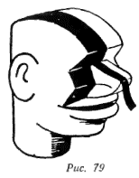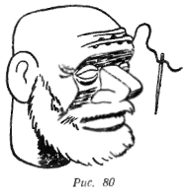

Нижняя челюсть скульптуры отрезается, и выкройка снимается также с внутренней стороны рта. Затем выкройку кладут на материю, точно обводят мелом или карандашом и вырезают из материи, прибавляя на шов. После того как материя сшита, швы разглаживаются на обе стороны.

В местах, где требуется большая жесткость, например во внутренней части рта, подкладывают холст.

Внутри головы пришивают патронки для пальцев актера, управляющих мимикой куклы. Патронки лучше всего делать из подвязочной резины, сшивая ее трубкой. Чтобы установить места расположения патронок, нужно надеть их на пальцы, вставить руку в голову куклы и приметать патронки. Затем голову выворачивают наизнанку, и патронки пришивают.

Окончательную форму голове придают, ушивая складки нитками и подбивая ватой провисающие места (*рис. 80*).

### *Глава 5.*   РАБОТА С КУКЛОЙ

Описание режиссерских методов работы с куклой не входит в задачу этой книги. Остановимся вкратце лишь на самых основных технических положениях, ставших в театре кукол почти законом.

Куклу-петрушку показывают из-за ширмы на три четверти ее роста. Она как бы ходит по воображаемому полу, находящемуся за ширмой, несколько ниже ее верхнего края.

Для того чтобы показать походку куклы, актер или сам передвигается за ширмой мелкими шажками, или покачивает руку, на которой надета кукла. Добиться правдоподобной походки у кукол дело нелегкое, над этим надо серьезно работать.

Когда кукла говорит, — она движется, когда молчит, — она неподвижна. В противном случае зритель не поймет, какая из кукол разговаривает. Это правило допускает самые минимальные исключения (например, одна кукла гоняется за другой и одна из них или обе что-то кричат).

Однако молчаливая, неподвижная кукла — это не значит мертвая кукла. Актер должен найти ей или позу, которая была бы достаточно выразительной и при неподвижном положении куклы, или движения и жесты, выражающие точную реакцию на слова партнера и приходящиеся на паузы в словах последнего.

Основные законы актерского мастерства в театре кукол те же, что и в драматическом театре. Своеобразие театра кукол заключается в том, что здесь актер доносит до зрителя все идейное и эмоциональное содержание своей роли через посредство неодушевленного предмета — куклы, и поэтому он должен все время видеть свою куклу, ни на миг не ослабляя внимания к ней, чувствовать ее физические задачи, контролировать всю линию ее поведения.

Кроме того, актеру-кукловоду все время нужно видеть, куда направлен взгляд куклы, следить за тем, чтобы она ходила прямо, а не боком, чтобы она не слишком проваливалась за ширму и не вылезала выше, чем полагается.

Техника управления куклой-петрушкой отличается простотой. Для тростевых и механических кукол она значительно сложнее. Но с какой бы куклой актер ни работал, ему необходимо регулярно тренироваться с ней, чтобы во время репетиций он мог думать о правильности своих актерских задач, о выразительности поведения куклы, а не о том, как это сделать технически.

Куклу-петрушку надевают и на правую руку и на левую. Очень часто актер-кукольник работает одновременно двумя куклами, надетыми на обе руки.

Возможности жеста у куклы-петрушки крайне ограничены. Рука ее, лишенная сгибов в локте, не может воспроизвести анатомически верно почти ни одного человеческого жеста. Ее жест условен, но зато он может быть исполнен огромного непосредственного темперамента. Так пылко обнять друга, так крепко отколотить врага, как это сделает кукла-петрушка, не может ни тростевая, ни механическая кукла.

Бездейственные, чисто разговорные сцены в театре кукол звучат особенно плохо. Но если тростевая кукла благодаря свойственному ей широкому жесту может еще поддерживать довольно длинный диалог и даже произнести монолог, то кукле-петрушке уже непременно нужно вести свою роль как непрерывную цепь физических действий. Тренироваться с куклой-петрушкой, не имея конкретных физических задач, бессмысленно.

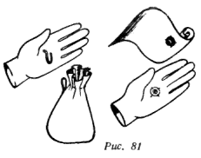

Самое трудное для куклы — это игра с предметом. Когда кукла-петрушка берет предмет обеими руками, она держит его довольно крепко и обращается с ним уверенно. Но и в этом случае надо усиленно репетировать, и репетировать именно с тем предметом, который будет участвовать в спектакле. Если же кукле-петрушке надо взять предмет одной рукой, то необходимы дополнительные приспособления: проволока сбоку или снизу, углубление, в которое кукла могла бы вставить руку, и т.п.

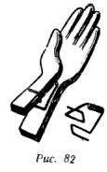

В разделе о руках петрушечной куклы упоминалось о проволочных каркасных руках, позволяющих кукле свободно удерживать предмет. С той же целью к ладони куклы иногда приделывается кнопка или крючок (*рис. 81*).

Иногда кукле делаются механизированные руки, устроенные по принципу бельевых защипок (*рис. 82*). Такой рукой удобно работать, если кукла управляется обеими руками актера. В этом случае кукла может по-настоящему взять предмет на глазах у зрителя.

Большим недостатком тростевой куклы является то, что она даже при помощи обеих рук не может взять предмет на глазах у зрителя так просто и уверенно, как это делает петрушечная кукла.

Для того чтобы тростевая кукла могла играть с предметом, применяются самые различные способы.

Один из них заключается в том, что предмет приделывается к кисти руки наглухо (проволокой, резинкой или втулкой). В тех случаях когда кукла должна появляться то с предметом, то без него, делают две сменные кисти руки и прикрепляют их к предплечью поочередно (чаще всего за ширмой). Если же это приходится делать на глазах у зрителей, куклу поворачивают спиной к зрительному залу, либо опускают ее руку за грядку. Надо, однако, иметь в виду, что такой поворот или опускание руки должны быть оправданы мизансценой, чтобы зритель не заметил нарочитости в поведении куклы. Прикрепление предмета к руке надо производить мгновенно, и потому момент этот должен быть хорошо отрепетирован.

Кукла, одетая в халат с широкими рукавами, доходящими до запястья, имеет некоторые преимущества при игре с предметом. Если засунуть руку под халат и защемить предмет между своими пальцами и кистью руки куклы, то создается впечатление, будто кукла взяла предмет и держит его.

Нередко тростевая кукла берет предмет условно, то есть держит около предмета руку, самый же предмет, укрепленный на тонкой проволоке, держит другой актер.

Туловище тростевой куклы обычно надевают на левую руку, а правей управляют тростями. Иногда поступают и наоборот, в зависимости от того, как расположены основные мизансцены в данной картине.

Устройство тростевой куклы в противоположность петрушечной позволяет менять руку, управляющую куклой изнутри. Если же кукла на гапите, то можно переменить руку и во время действия и даже — незаметно для зрителя — передать куклу другому актеру.

При работе с тростевой куклой некоторые неопытные кукольники берут в руку то одну, то другую трость и управляют поочередно или одной левой, или одной правой рукой куклы. А чаще всего, забыв о существовании у куклы левой руки, они на протяжении всего спектакля действуют одной правой. Этого делать нельзя. Обе трости надо держать в руке одновременно, отпуская вторую трость только в том случае, когда по ходу действия необходимо, чтобы жестикулировала одна рука, а другая была опущена вниз.

Нижние концы тростей надо держать как можно ближе к корпусу куклы. Далеко отведенная трость всегда выдаст себя, как бы она ни была замаскирована.

Когда тростевой кукле необходимо сделать настолько сложный жест, что одному человеку с этим справиться невозможно, приходит на помощь второй актер. Чаще всего к этому прибегают в танцевальных номерах, особенно, если в то же время нужно управлять и ногами куклы.

## *Часть II.*   СЦЕНА ТЕАТРА КУКОЛ

В вопросах организации сценического пространства театр кукол занимает особое положение. Для него не подходит ни одна площадка, предназначенная для других видов зрелища. Сценическая выгородка кукольного театра, то есть конструкция, на которой происходит спектакль, должна быть сделана именно для него — и только для него. Если кукольный театр и выступает порой на сцене драматического театра, то это бывает связано с многочисленными трудностями и осложнениями.

В драматическом театре поднятая сцена помогает зрителю лучше видеть актера. В кукольном она чрезмерно увеличивает расстояние от верхнего края ширмы до уровня глаз зрителя, заставляет зрителей сильнее запрокидывать голову и тем самым мешает смотреть кукол.

Наклонный пол сцены, улучшающий видимость в драматическом театре, также является помехой при установке ширмы кукольного театра: выгородка не может стоять прямо, и все ее детали оказываются в неправильном конструктивном соотношении между собой. Для кукольного театра значительно удобнее, когда сцены нет вовсе, а имеется ровный пол, находящийся на одном уровне с голом зрительного зала.

В этой особенности театра кукол коренится его преимущество перед другими видами театрального зрелища; имея собственную портативную выгородку, кукольный театр может играть в любом помещении, размеры которого позволяют установить выгородку.

### *Глава 1.*   ПРИНЦИПЫ ПОСТРОЕНИЯ ШИРМЫ

В кукольном театре основной частью сценической выгородки является ширма. В геометрическом понимании это вертикально расположенная поверхность, над верхним краем которой играют куклы и за которой скрыты актеры.

Старые народные кукольники пользовались для своих представлений несложными ширмами небольших размеров. Актер чаще всего был один, и, следовательно, кукол на ширме могло появляться не более двух одновременно. Декоративного оформления в большинстве случаев не было.

Если с течением времени в устройстве ширмы и происходили какие-либо конструктивные изменения, то они делались главным образом в целях облегчения ширмы при переноске или для большей устойчивости. Роль игрового пространства выполнял все тот же небольшой по длине передний верхний край ширмы — грядка.

Советский театр кукол проделал по линии развития сценической техники огромный путь.

Самые ранние ширмы советских кукольных театров отличались от ширмы старых русских народных кукольников только большей длиной грядки. Такие ширмы существуют во многих кукольных театрах и по сей день и служат для постановки наиболее простых спектаклей.

Один из самых несложных и в то же время популярных спектаклей в современном советском театре кукол — «Гусенок» Н. Гернет и Т. Гуревич. Он рассчитан на юного зрителя и на самые маленькие размеры зрительного зала и сцены. Идет он всего 35 минут. И все же в нем две картины, две смены декораций. За ширмой необходимо присутствие трех человек. Иначе говоря, даже для этого спектакля ширма старых народных кукольников не годится.

В дальнейшем драматургия в советском театре кукол все более усложнялась. Появились двухактные и даже трехактные пьесы. Рост тем и сюжетов вызвал увеличение количества кукол, одновременно действующих на ширме, а следовательно, и актеров, работающих за ней. Стали появляться все новые и новые сценические выгородки в зависимости от тех задач, какие ставил перед собой тот или иной театр, и в зависимости от тех требований, какие предъявляла к театру та или иная пьеса.

#### Высота ширмы

Чтобы ширма полностью скрывала находящихся за ней актеров — участников спектакля, — высота ее рассчитывается в зависимости от роста последних.

Актеры обычно стоят за ширмой во весь рост — это наилучшее положение для работы с куклой. Таким образом, при взрослых исполнителях нормальная высота ширмы 1 *м* 70 *см*. Эта цифра может колебаться на 2—3 *см* в ту или иную сторону. Если в труппе есть актер очень высокого роста, то нельзя по нему равнять высоту ширмы — это заставит других участников спектакля напрягаться, вытягивая руки, и все равно куклы будут недостаточно хорошо видны. Слишком высокий актер должен пригибаться или запрокидывать назад голову. Чтобы волосы актера не были видны из-за ширмы, следует надевать на голову черную шапочку (белую, если действие идет на фоне зимнего пейзажа, зеленую — на фоне лесной зелени или травы и т.п.).

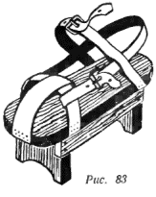

Для актеров ниже среднего роста за ширмой ставится низкая скамейка во всю длину передней грядки. Актеру, работающему на скамейке, приходится все время держать свою куклу у самой грядки, что лишает его возможности меняться местами с партнерами. К тому же даже самая узкая скамейка мешает работе других актеров. Поэтому чем уже будет эта скамейка, тем лучше, но все же она должна быть не меньше длины ступни актера. Для устойчивости скамейку прибивают к полу либо монтируют к твердому остову ширмы.

Другой способ заключается в том, что актер работает на так называемых котурнах, то есть небольших скамеечках, прикрепленных к его обуви (*рис. 83*). Для того чтобы котурны не стучали по полу, к ним прибивают полоски резины.

Котурны удобны тем, что они позволяют актеру свободно передвигаться внутри ширмы и не мешают работе его партнеров. Однако к хождению на котурнах нужно довольно долго приучаться, и на первых порах следует быть очень осторожным, чтобы не повредить себе ногу. Котурны могут быть заменены ортопедической обувью с одинаковым повышением на обе ноги.

В детских самодеятельных кружках котурны применять не следует.

#### Линия передней грядки

На чертежах передняя грядка ширмы в плане изображается линией.

Ранние спектакли наших театров имели ширму исключительно с прямой линией передней грядки. В большинстве спектаклей такая ширма применяется и в настоящее время. Но наряду с этим встречаются ширмы с самыми различными линиями передней грядки: ломаными линиями, отрезками эллипсиса, дугами окружности.

Это многообразие вызвано к жизни все возрастающей сложностью тем и сюжетов кукольного спектакля и, следовательно, желанием обогатить мизансценические возможности театра кукол.

Остановимся для примера на ширме, у которой при центральной прямой грядке имеются две боковые, примыкающие к передней грядке под тупым углом. Во-первых, это позволяет режиссеру располагать мизансцены кукол и декоративные детали не только по прямой, но и в соответствии с более сложной линией грядки. Во-вторых, на такой ширме получаются как бы три обособленных игровых пространства (если нужно, они будут служить как одно). На боковых створках может, например, происходить диалог, который не должен быть услышан персонажем, находящимся на центральной грядке. Это будет выглядеть более правдоподобно, чем если бы диалог происходил и на большем расстоянии, но на прямой грядке.

Ширма с круглой, точнее сказать, дугообразной грядкой тоже имеет свои положительные качества. Всякого рода проходы и пробеги (охота, погоня) на ширме с прямой грядкой получаются плохо. И в самом деле: куклы, добежав до конца грядки (а длина ее по сравнению с размерами куклы бывает обычно не особенно большой), должны резко повернуть в сторону, скрыться, а потом выбежать снова — либо с той же стороны, либо с противоположной; впечатления непрерывного пробега при этом не получится. Между тем при таком же пробеге на круглой ширме грядка воспринимается зрителем как непрерывная прямая линия. Вот почему в спектакле «Кот в сапогах» (Государственный Центральный театр кукол), имеющем круглую ширму, многочисленные пробеги кота и проезды королевской кавалькады не создают излишнего количества картин, не нарушают ритма спектакля. И не случайно поэтому, что спектакли Государственного Центрального театра кукол, в которых по ходу действия много проездов и проходов, имеют ширму с круглой грядкой («По щучьему веленью», «Пузан» и др. ).

Создавая новые виды грядки, можно брать любые линии и комбинировать их между собой. У каждого вида имеются свои положительные и отрицательные свойства, и ни один из них не может считаться универсальным.

#### Расчеты видимости

Огромное значение в театре кукол имеют вопросы видимости. Художник так должен строить декоративное оформление, а режиссер располагать мизансцены, чтобы каждый зритель мог увидеть все наиболее значительное в данном спектакле.

Художник рассчитывает наилучшую видимость сценического пространства для каждого зрителя, для каждого места в зале. При этом расчет производится таким образом, чтобы все зрители находились в более или менее одинаковых условиях.

При построении сценического пространства надо просматривать его с различных точек зрительного зала, чтобы не допустить одного из двух отрицательных явлений: когда скрыто то, что должно быть видно, или видно то, что должно быть скрыто.

В театре верховой куклы, где актер должен быть как можно лучше скрыт, а надетая на его руку кукла как можно лучше видна, вопросы видимости встают с особенной остротой.

Для того чтобы проверить видимость сценического пространства, нет необходимости просматривать его с каждого места в зрительном зале. Достаточно произвести эту проверку всего с четырех мест: среднего места первого ряда, двух крайних мест первого ряда и одного из крайних мест последнего ряда.

Проверку можно производить либо практически, просматривая сцену с соответствующих мест зрительного зала, или на чертеже, или же с помощью особо устроенного планшета с макетом.

При расчетах видимости необходимо иметь в виду, что высота от пола до глаза сидящего зрителя составляет 1 *м* 20 *см* для взрослых и 1 *м* для детей. Уровень глаза зрителя есть средняя величина, известная во всех театрах. Первый ряд в каждом театре всегда стоит на одном и том же месте.

***Угол зрения сбоку.*** Какую бы форму ни имела передняя линия грядки, необходимо проверить, не закрывается ли один отрезок грядки другим.

Чем ближе зритель сидит к середине зрительного зала, тем лучше им просматривается вся выгородка театра кукол. В наименее выгодном положении находятся два зрителя в первом ряду — крайний левый и крайний правый. От них-то и производится проверка видимости линии грядки с боков.

Кроме того, зритель, занимающий крайнее место первого ряда, может увидеть нечто такое, что должно быть скрыто от него: актеров, работающих с куклой, декорации, подготовленные к следующей картине, и т.п.

Для того чтобы зрители, сидящие с края, не могли увидеть актеров, у ширмы с прямой грядкой делаются боковые створки, расположенные под прямым углом к передней грядке. Высота этих створок, как и всей ширмы, 1 *м* 70 *см*. Ширина их зависит от того, какое пространство за ширмой должно быть скрыто от зрителя.

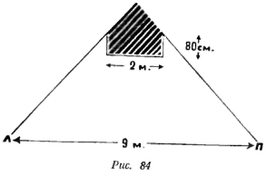

Ширма в виде выпуклой ломаной линии, овала или круга лучше скрывает актеров от зрителей, сидящих на боковых местах. Но и к ней иногда бывает необходимо придать боковые створки, если с крайних мест видно то, что должно быть скрыто.

На чертеже можно проверить, насколько ширма скрывает актеров от заглядывания сбоку (*рис. 84*). Для этого вычерчивается линия передней грядки вместе с примыкающими к ней боковыми створками. Затем от крайнего правого зрителя проводится луч к крайней правой точке линии, обозначающей в чертеже сценическую выгородку. Такой же луч проводится от крайнего левого зрителя и продолжается до пересечения с предыдущим лучом. Все то пространство, которое заключено между линией передней грядки и пересекающимися сзади нее лучами (на рисунке заштриховано) и находится ниже линии грядки, не видно никому в зрительном зале.

При расчетах видимости сбоку здесь условно взята длина первого ряда в 9 *м*. Само собой разумеется, что в более узких залах положение улучшится. В очень широких залах кукольным театрам вообще не следовало бы выступать, особенно если у них короткая передняя грядка.

***Угол зрения снизу.*** В театре верховой куклы особую трудность представляет размещение глубинных мизансцен. Так как это относится к любому виду ширмы и любой форме передней грядки, возьмем для примера самую простую, прямую ширму.

Зритель видит куклу полностью, то есть настолько, насколько ее принято показывать, — только у самой грядки. Фигура куклы, отведенная от грядки, даже оставаясь фактически на одном и том же уровне, все меньше становится видна, так как все больше срезается снизу линией грядки, а затем исчезает совсем.

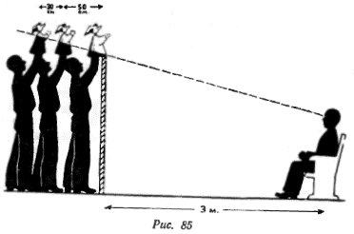

Желая рассчитать на чертеже, в какой мере фигура куклы в зависимости от ее положения в сценическом пространстве срезается линией грядки для неподвижно сидящего зрителя, поступают следующим образом (*рис. 85*). Вычерчивается боковой разрез ширмы и зрительного зала. От глаза зрителя первого ряда проводится прямая линия до встречи ее с грядкой, а затем эта линия продолжается вглубь. Все пространство за ширмой, расположенное ниже этой линии, будет скрыто от зрителя первого ряда. Все то, что находится выше нее, будет видно этому зрителю.

Указать точно, насколько кукла может отойти от грядки, не утрачивая при этом значительной части своего роста, невозможно.

На срезание фигуры куклы при ее отдалении от линии грядки влияют две величины: 1) высота грядки от уровня пола, на котором стоят стулья в зрительном зале; 2) расстояние, на котором зритель находится от ширмы.

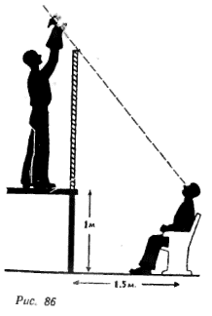

Чем выше грядка от пола, тем больше угол зрения у того зрителя, от которого мы исходим при проверке, и тем сильнее срезается фигура куклы при отходе от грядки.

В особенно трудное положение попадает кукольный театр в том случае, когда он играет в чужом театральном помещении и вынужден ставить свою ширму на уже существующие театральные подмостки. Если ширма высотой в 1 *м* 70 *см* стоит на сцене высотой в 1 *м*, то зритель первого ряда, находящийся на расстоянии 3 *м* от сцены, перестает видеть куклу, отошедшую от грядки всего лишь на 30 *см*.

Угол зрения увеличивается и тогда, когда зритель садится ближе к ширме.

На *рис. 86* показано одно из самых невыгодных положений: ширма на приподнятой сцене и зритель, находящийся слишком близко к ширме. В данном случае кукла исчезает, будучи отведена всего на 20 *см*.

Из сказанного можно сделать следующие практические выводы:

1.   *Ширму следует ставить на том же уровне, на каком стоят стулья первого ряда в зрительном зале*.

Если в данном помещении имеются сценические подмостки, от которых невозможно избавиться (например, на одной и той же сцене происходят спектакли драматического театра и кукольного), то часть планшета сцены делается в виде съемных щитов. При установке выгородки кукольного театра эти щиты убираются, и в образовавшийся трюм ставят ширму.

Иногда в кукольном театре делают фальшивые сценические подмостки, состоящие только из просцениума, на котором в случае надобности могут играть сами актеры. За просцениумом находится ширма, стоящая на своем нормальном уровне, то есть на уровне пола зрительного зала.

2.   *Зритель первого ряда не должен сидеть слишком близко к ширме*. Лучше всего, если расстояние от первого ряда до ширмы будет равняться 3 *м*.

Для зрителя последнего ряда при зале длиной в 15 *м* видимость куклы при отходе от линии грядки почти не изменяется.

Однако мы должны создавать для всех зрителей примерно одинаковые условия. Поэтому основные расчеты видимости кукол, а также некоторых декоративных деталей снизу делаются всегда от зрителя первого ряда, сидящего посредине, так как именно для него кукла более всего срезается линией грядки.

При любых вариантах высоты ширмы и расстояния от ширмы до первого ряда основное положение остается в силе для всех видов ширмы — *кукла играет около грядки*.

Конечно, из этого правила возможны исключения. Например, если куклы меняются местами, то одна из них неизбежно отходит от грядки. Бывают и другие случаи, когда куклу необходимо отвести от грядки, но пользоваться этим следует чрезвычайно умеренно. Практика работы кукольных театров позволяет вывести заключение, что в среднем можно допустить отход куклы от грядки на 20—25 *см*. Изредка это расстояние доводится до полуметра (например, в массовых сценах, где куклы движутся по всей глубине ширмы, и для зрителя не имеет значения то, что ему в отдельные моменты не целиком видны те или иные фигуры). Но более чем на полметра куклу от грядки не отводят почти ни при каких обстоятельствах, так как на таком расстоянии она будет уже мало кому видна.

Само собой разумеется, что для тростевых кукол, имеющих обычно значительно больший рост, чем петрушечные куклы, эти расстояния могут быть несколько увеличены.

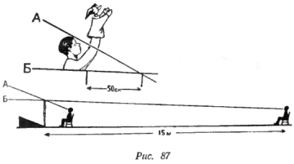

Некоторые кукольники на первых порах своей деятельности, заметив, что фигура куклы при отходе срезается линией грядки, пытались с этим бороться, поднимая пол в глубине ширмы при помощи всякого рода станков и скамеек, или же, работая с куклой в отдалении от грядки, поднимались на цыпочки. Этого делать не следует. Правда, зритель первого ряда увидит всю куклу целиком, но зато зрителю последнего ряда будет видна не только вся кукла, но и голова актера (*рис. 87*).

Если актер, хотя бы и в глубине ширмы, поднимается на какое-либо возвышение, то требуется дополнительное приспособление, чтобы скрыть актера от зрителя. Это и натолкнуло кукольников на мысль об устройстве *многоплановой ширмы*.

#### Многоплановая ширма

***Многоплановая ширма*** *— это ряд вертикально расположенных поверхностей, последовательно повышающихся и находящихся друг за другом* (*рис. 88*). Каждая такая поверхность называется *планом*, причем счет их идет по направлению от зрительного зала в глубину сцены (первый план, второй план и т.д.).

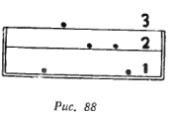

Иногда первый план называют *передней грядкой*, или *просцениумом* (последнее в тех случаях, когда он отделен от следующего плана занавесом).

Чтобы не вносить терминологической путаницы, условимся, что как бы ни назывался первый план, счет всегда будет вестись от него, и следующая вертикально расположенная поверхность будет называться вторым планом.

Каждый план подчиняется тем же законам угла зрения снизу и угла зрения сбоку, что и одноплановая ширма. Кроме того, планы находятся в тесной зависимости один от другого, в особенности каждый последующий от предыдущего.

Высоту плана выверяют от зрителя первого ряда (тем же способом, как и возможность отхода куклы от грядки).

Как видно из *рис. 89*, линия грядки последующего плана должна по крайней мере доходить до точки пересечения с той линией, которая идет от глаза зрителя первого ряда к грядке предыдущего плана. Таким образом, можно вывести правила построения последующего плана в зависимости от предыдущего:

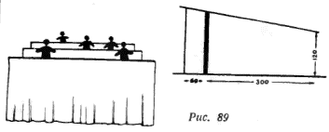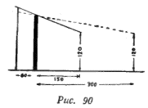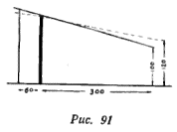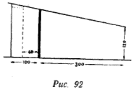

1)  чем ближе зритель сидит к ширме, тем выше должен быть второй план (*рис. 90*);

2)  чем ниже ростом зритель (особое значение это имеет при расчете планов для детских спектаклей) или чем ниже стул, на котором он сидит, тем выше должен быть второй план (*рис. 91*);

3)  чем больше расстояние между планами, тем выше должен быть каждый последующий план (*рис. 92*).

Высота плана проверяется заранее на чертеже, чтобы не производить лишней работы и не тратить бесполезно лишнего материала.

#### Работа на повышенных планах

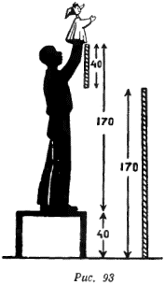

Для того чтобы сохранялись нормальные условия видимости, актеры, работающие за повышенными планами, стоят на станках (*рис. 93*). Высота станка равна разнице в высоте между первым планом и тем, за которым этот станок находится. Таким образом, актеры всегда оказываются за той же нормальной ширмой высотой 1 *м* 70 *см*.

Ширина станка делается с таким расчетом, чтобы два актера, работающие на нем, могли поменяться местами (то есть не менее 60 *см*). Исключение может быть допущено только в том случае, если заранее известно, что актерам на станке не придется обходить друг друга.

Чем короче отрезок плана, тем более он нуждается в защите сбоку.

Если основная ширма не заходит своими концами за главную портальную раму театра, а выдается вперед, у нее всегда имеются боковые створки, закрывающие актеров от зрителей. Повышенные планы не всегда нуждаются в такой защите, так как они обычно расположены далеко от зрителя.

Актер, работающий на длинном и достаточно удаленном от зрителя плане, не будет зрителю виден. Опасным моментом является тот, когда актер с обычного пола поднимается на станок. В таком случае хотя бы на секунду может мелькнуть голова актера. Поэтому на станок рекомендуется всходить не сбоку, а сзади.

Иногда, для того чтобы скрыть актеров, достаточно бывает придать станкам такую форму, которая не позволила бы актерам подходить слишком близко к краю. Как мы видим на *рис. 94* (буквами *А* и *Б* обозначены крайние места первого ряда), данные соотношения длины первого ряда, поверхности повышенного плана и длины станка не позволяют зрителю увидеть актера, работающего на повышенном плане. Это достигается тем, что станок делается с каждой стороны короче плана на 35 *см*. Слева пунктиром показано, что в том случае, если бы станок был одной длины с планом, актер, находящийся с края, был бы виден крайнему зрителю. Разница в 30—35 *см* не отзовется на работе актера, так как он всегда может в случае надобности отвести руку с куклой на соответствующее расстояние.

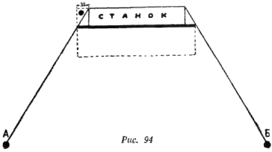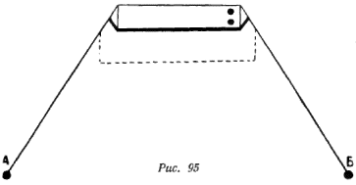

Если все же появляется опасение, что зрителям сбоку будет видна голова актера, работающего на повышенном плане, то лучше всего у краев плана сделать страховые щитки (*рис. 95*).

Они устанавливаются перпендикулярно или же под некоторым углом к плоскости соответствующего плана, в той его части, которая видна из-за предыдущего плана (в отношении зрителей последнего ряда, так как именно они видят наибольший по высоте отрезок повышенного плана).

Иногда такой страховой щиток может быть декоративно оформлен, как и весь план (склон горы, заворачивающий вглубь, угол дома и т.д.). И при страховых щитках актер, работающий на повышенном плане, должен помнить, что если он находится с края, не следует отходить далеко вглубь.

К станкам, имеющим более 30 *см* высоты, должны быть с обеих сторон приставлены лестницы, не имеющие крутого подъема. Особенно это следует иметь в виду, если в труппе есть актер, работающий на котурнах.

Ящики, в которые складывают кукол и реквизит, можно сделать такого размера, что они будут служить станками. Недостаток таких ящиков-станков заключается в том, что, будучи освобождены от кукол и реквизита, они резонируют, когда по ним во время спектакля ходят актеры.

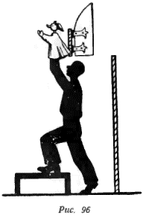

***Переход с плана на план.*** Кукла ходит по многоплановой ширме зигзагообразно, каждый раз обходя ту поверхность плана, за которую ей надо попасть.

Непосредственный переход куклы с плана на план допустим, когда в плоскости плана, на который нужно перейти кукле, имеется какое-либо оправданное сюжетом пьесы или хорошо замаскированное отверстие.

Приведем два примера. В спектакле Государственного Центрального театра кукол «Волшебная лампа Аладина», когда Аладин приглашает султана к себе в золотой дворец, все куклы проходят в ворота, сделанные в плоскости второго плана. Для этого актеры, оставаясь на первом плане, проводят кукол на второй план, а затем, когда ворота уже закрыты, сами поднимаются на станок. При ином способе действия зрители могли бы увидеть головы актеров (*рис. 96*).

В последней картине спектакля «Золотой конь» (Латвийский государственный театр кукол) со второго плана на первый идут лестницы, расположенные наискось от публики. Декорации, изображающие лестницы, представляют собой только перила, покрытые ковром. В плоскости второго плана имеется разрыв, дающий возможность кукле попасть на лестницу и перейти по ней непосредственно на первый план. Боковая поверхность лестницы маскирует этот разрыв, делая его невидимым для зрителя.

***Планы, совмещенные в одной вертикальной плоскости.*** Встречаются случаи, когда планы располагаются один над другим точно по вертикали или же со столь незначительным отступлением, что зритель все равно воспринимает их как строго вертикальные планы. На такой ширме можно дать интересные мизансцены в пьесе с соответствующим сюжетом (квартиры в разных этажах, леса на стройке и т.д.). В этом случае все планы, кроме самого верхнего, должны иметь страховую занавеску, иначе актеры, работающие на верхних планах, будут видны через грядку нижних планов.

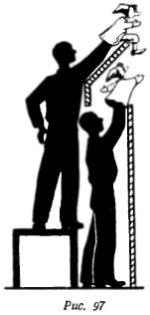

Однако станки, на которых стоят актеры, работающие на верхних планах, затрудняют передвижение актеров, работающих на нижних планах. Поэтому ширмы с вертикально расположенными планами вообще неудобны для работы, хотя и дают заманчивые для режиссера возможности.

Способом, указанным на *рис. 97*, можно разместить актеров на двух планах. Если же нужно расположить друг над другом не менее трех грядок, планы приходится строить хотя бы с небольшим отступлением один от другого. Таким образом, мы вновь приходим к многоплановой ширме со всеми ее принципами и законами, где планы удаляются друг от друга по горизонтали и возвышаются один над другим по вертикали. Однако, если эти планы находятся достаточно близко один от другого, они, как уже говорилось выше, могут восприниматься как единая вертикальная плоскость.

На подобного рода ширме в Государственном Центральном театре кукол был осуществлен спектакль «Поросенок в ванне». Зритель в этом спектакле не видел ширмы в обычном смысле этого слова, а перед ним стоял как бы большой макет четырехэтажного дома. Куклы показывались в окнах различных этажей, в лифте, проходящем внутри дома, из-за забора и даже из урны, стоящей рядом с забором. Все эти игровые пространства были вертикальными планами, расположенными один над другим.

#### Пониженные планы

Не все театры и не во всех условиях могут позволить себе устройство многоплановой ширмы. В некоторых случаях высота тех помещений, в которых чаще всего приходится играть театру, не дает возможности поставить хотя бы второй план с соответствующим декоративным оформлением и задником.

Для того чтобы в условиях обыкновенной ширмы высотой 1 *м* 70 *см* нарушить неизбежное однообразие мизансцен, многие кукольные театры прибегают к следующим средствам: устройство прорезей и окон в наружной поверхности ширмы, открывание больших плоскостей в той же поверхности и так называемые пониженные планы.

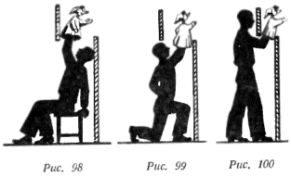

Пониженными планами называются конструкции, расположенные впереди основной ширмы и имеющие меньшую высоту. За такими планами актеры работают сидя (отчего пониженные планы часто называют сидячими), или стоя на коленях, или на корточках (*рис. 98* и *99*).

Высота этих планов, естественно, определяется в первую очередь удобствами работы актера. Слишком низкий план невыгоден также и в другом отношении: в зале с приподнятым полом зрители последних рядов увидят через грядку голову актера; в зале же с ровным полом зрители передних рядов будут загораживать своими головами пониженный план для задних рядов. Ввиду этого высота пониженного плана должна быть не менее 1 *м* 30 *см*.

Иногда актер, работая на пониженном плане, сам находится за основной ширмой и ведет куклу на согнутой руке (*рис. 100*). В таком случае пониженный план должен быть расположен близко от основного.

На пониженном плане трудно меняться местами и почти невозможно производить быстрые движения, поэтому к нему прибегают редко (чаще всего в интермедийных сценах).

В любой части ширмы, конечно, до определенной высоты, может быть создан прорезной пониженный план.

Для этого в ширме делаются всякого рода прорези и «окна», в которых актер работает с куклой на согнутом локте (*рис. 101*). Свою куклу он или не видит вовсе, или же смотрит на нее сквозь полупрозрачную занавеску или небольшие отверстия в ширме.

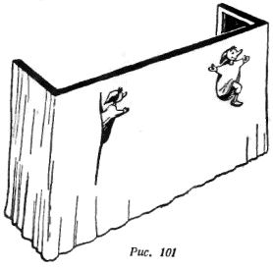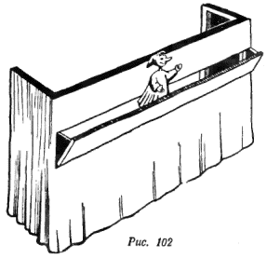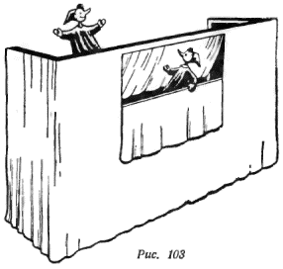

Чтобы сделать прорезной план в ширме (*рис. 102*), к твердому остову ширмы на петлях прикрепляется рамка. Эта рамка вместе с прибитой к ней материей притянута к основной ширме бечевкой. В нужный момент бечевку ослабляют, и рамка силой своей тяжести отходит вниз, открывая прорезной план. Для того чтобы закрыть прорезной план, рамку за бечевку подтягивают вверх.

На *рис. 103* изображено несколько иное устройство прорезного плана.

Под рейкой передней грядки также на бечевках подвешивается планка, к которой прикреплена часть материи от ширмы. Как и в предыдущем случае, в нужный момент бечевки ослабляют, и планка вместе с матерней опускается вниз.

Куклу в прорезном плане все время приходится держать вплотную к грядке, так как остающиеся с боков закрытые плоскости основной ширмы ухудшают видимость. Поэтому на прорезном плане играют лишь небольшие эпизоды.

Например, весьма интересно использованы прорезные планы в спектакле Государственного Центрального театра кукол «Кот в сапогах». В одной из картин спектакля на пониженном плане расположен подвал, в котором поселились мыши, в другой — показана часть реки, протекающей под мостом, в третьей — клетка, в которую людоед запрятал людей, предназначенных на съеденье.

Позади прорезною плана подвешивается занавеска, скрывающая от зрителей внутреннее пространство ширмы. Обычно занавеску делают съемной, чтобы она не мешала актерам во время работы на нормальном плане, и вешают, отступя от основной ширмы с таким расчетом, чтобы перед ней на прорезном плане могла свободно работать кукла.

#### Декоративное оформление планов

Представляя собой ценное достижение современного театра кукол, планы несут в себе, однако, серьезное противоречие. Предназначенные для того, чтобы дать возможность кукле уйти в глубь ширмы, они в то же время останавливают ее движение. Для того чтобы попасть с первого плана на второй, кукла должна обойти поверхность второго плана сбоку, так как сквозь него она в подавляющем большинстве случаев пройти не может.

Затем следует отметить еще одно свойство повышенных планов: если повышенный план построен так, что передняя сторона его не видна из первого ряда, то из последующих рядов она становится все более и более видимой.

Исходя из того, что *кукла не может свободно передвигаться с плана на план по прямой линии от зрителя* и что *поверхность каждого плана видна из зрительного зала*, мы приходим к следующему выводу: *планы театра кукол не имеют постепенного перехода один в другой* (как в театре драматическом). *Каждый из них представляет собой обособленный участок игрового пространства*.

Это свойство многоплановой ширмы не позволяет режиссерам использовать ее глубину для обычного в драматическом театре пространственного размещения мизансцен и переходов. Появляется необходимость оправдать переход куклы с плана на план, одновременную игру кукол на разных планах, а подчас и самое существование нескольких планов.

Внешняя поверхность одноплановой ширмы не всегда является непосредственным эстетическим компонентом спектакля и в ряде случаев служит лишь нейтральным обрамлением. Поверхность же повышенного плана, находясь внутри игрового пространства и будучи видимой зрителям, всегда воспринимается последними как декоративная деталь.

В практике кукольных театров почти не бывает случая, чтобы многоплановая ширма представляла собой ряд однообразно повышающихся одна над другой поверхностей, декоративно не оформленных.

Содержание пьесы обычно само подсказывает режиссеру и художнику, как именно нужно оформить видимую часть повышенного плана.

Если в спектакле, идущем на многоплановой ширме, действие происходит в открытом поле, в лесу или в саду, то каждый повышенный план и представляет собой как бы участок этого поля, леса или сада. Зрителям же предлагается рассматривать сцену либо как ряд фактически повышающихся один над другим участков земной поверхности (например, лес, растущий на юре), частей здания и т.п., либо как изображение перспективного повышения к линии горизонта.

Так, в первой картине спектакля Государственного Центрального театра кукол «Джим и Доллар» первый план изображал улицу, а второй — большое окно возвышающегося над ней дома; во второй картине — соответственно кухню и возвышающийся над ней коридор второго этажа, в третьей — опять улицу и окно, в четвертой — море и пристань над ним и т.д.

В спектакле этого же театра «Ночь перед рождеством» в сценах «Диканька» и «Петербург» мы видим перспективно повышающуюся местность, в интерьер ной же сцене дворца — фактически повышающуюся архитектурную композицию.

Труднее всего оправдать присутствие плана в интерьерной сцене, если действие происходит не во дворце, а, например, в обыкновенной комнате. Такие сцены играют обычно на одном первом плане, закрывая в случае надобности второй план нейтральным или определенно оформленным занавесом.

Поверхность повышенною плана не всегда может быть представлена как декоративная деталь с точно определенной изобразительной функцией. Тогда она оформляется художником в соответствии с общим стилем постановки, подается театрально интересно и, во всяком случае, так, чтобы она своим присутствием не мешала общему зрительному восприятию сцены.

Такое более условное решение планов мы видим в спектаклях «Волшебная лампа Аладина» и «Король олень». В обоих этих спектаклях в каждой картине на повышенном плане непременно помещаются те или иные декоративные детали, и план становится как бы цоколем данного участка игрового пространства.

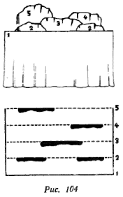

Итак, мы видим, что в большинстве случаев поверхность второго и третьего плана должна декоративно оформляться и быть видимой всем, и в том числе зрителям первого ряда. Для этого планы должны быть еще несколько повышены против тех минимальных цифр, о которых говорилось выше. А каждое такое повышение предыдущего плана вызывает в свою очередь дополнительное повышение следующего, расположенною за ним плана.

Возможность использования видимых из зрительного зала поверхностей повышенных планов в качестве элементов декоративного оформления влияет и на форму и на расположение этих поверхностей. Так, например, режиссер, применяя многоплановую ширму для изображения холмистой местности, может для большей живописности располагать повышенные планы отдельными островками внутри основной ширмы (*рис. 104*).

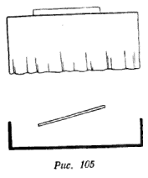

Часто повышенные планы повторяют линию передней грядки, но, вообще говоря, они могут располагаться в любом направлении в зависимости от того, как художник намерен оформить их.

Ясно, что не следует ставить планы под разными углами в отношении основной ширмы, затрудняя этим и актеров и рабочих сцены, если это не вызывается смысловой необходимостью.

На *рис. 105* изображен повышенный план, расположенный под некоторым углом по отношению к первому. В этом случае высота плана рассчитывается для тон его части, которая наиболее удалена от зрителя.

В подавляющем большинстве случаев линия грядки бывает строго горизонтальной. Но иногда ей придают некоторый наклон, например, когда поверхность плана изображает склон горы. При этом, если наклон сделан под небольшим углом, высота плана как в самом высоком, так и в самом низком месте мало отличается от обычной. В этом случае актерам, чтобы играть на разных уровнях, придется или сильнее вытягивать руку и становиться на цыпочки, или же слегка пригибать голову. Все другие условия остаются без изменений.

При значительном наклоне (например, в том случае если на каждые 50 *см* длины срезается 20 *см* высоты) голова актера, находящегося у более высокой части ширмы, будет видна сбоку через грядку более низкой части ширмы.

Следовательно, сильно срезанная поверхность плана может быть допущена только в том случае, если она настолько удалена от зрителей, что ни одну из точек грядки не нужно закрывать сбоку.

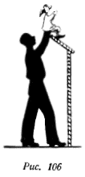

Кроме того, на таком плане можно водить кукол, укрепленных на длинных палочках, с таким расчетом, чтобы голова актера находилась на уровне самой низкой точки грядки. Таким способом, например, можно показывать катание с горы на салазках.

Плоскость плана почти всегда вертикальна. Но в некоторых случаях она (целиком или в верхней своей части) образует больший или меньший угол с плоскостью пола, на котором установлена ширма. Обычно такая поверхность также представляет собой элемент декоративного оформления: склон горы, крышу дома и т.п. (*рис. 106*).

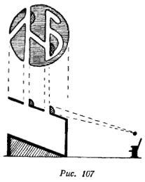

Интересная комбинация планов, идущих прямо и наискось, была использована в ширме спектакля Государственного Центрального театра кукол «Большой Иван». Между планами были проложены сплошные площадки, по которым мог ходить, общаясь с куклами, живой человек. В этом спектакле Ивана играл живой актер, а его братьев — куклы.

Каждая такая площадка служила, кроме того, верхним страховым щитком (*рис. 107*).

В этом спектакле предстояла двойная задача — скрыть не только находящегося за ширмой актера, но и прорези, в которых работали куклы. Прорези эти были задекорированы травой, создававшей поверхность плана, за которой играли куклы.

В этой конструкции наиболее опасными являлись прорези, расположенные наискось: сквозь них можно было увидеть голову актера. Эти прорези были замаскированы камнями, лежащими на ширме. Высота камней рассчитывалась от зрителей, сидящих по направлению прорези.

Может показаться, будто конструкция данной ширмы опровергает высказанное ранее положение о том, что планы в кукольном театре резко обособлены друг от друга и их невозможно слить в единую игровую площадку.

Однако легко убедиться, что и в этом случае специфические законы многоплановой ширмы остаются в силе. В самом деле, для того чтобы хорошо замаскировать прорезь, ее необходимо сделать достаточно узкой, то есть чуть пошире объема куклы. Таким образом, отход куклы от грядки хотя бы на самое минимальное расстояние становится невозможным — куклы могут передвигаться только по этим точным прорезям.

Необходимость маскировки травой не позволяет развернуть на данной ширме любой сюжет. Поэтому такая ширма, являясь весьма ценной находкой именно для этого спектакля, представляет собой частный случай и может быть использована лишь в ограниченном количестве спектаклей.

### *Глава 2.*   РАСЧЕТЫ ВИДИМОСТИ ПРИ СЦЕНЕ С ПОРТАЛОМ

До сих пор мы разбирали свойства собственно ширмы, верхний край которой, так называемая грядка, ограничивает игровое пространство кукол снизу. Для того чтобы ограничить это пространство с боков и сверху, устраивается портал.

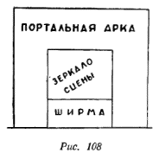

Вертикальные поверхности, из которых состоит портальная рама, вместе с грядкой создают зеркало сцены, то есть то отверстие, сквозь которое зритель видит сценическое действие (*рис. 108*).

Во многих кукольных театрах для выездных спектаклей, требующих небольшого количества декоративного оформления, портальной рамы не делают.

Однако даже относительно сложные декорации, необходимость подвески задника, устройство сценическою освещения заставляют подумать о более четкой организации сценического пространства, для чего и служит портальная рама.

Кроме этой основной задачи, то есть обрамления сценического пространства, портал коренным образом разрешает вопрос сценических выходов и уходов кукол.

Старый Петрушка и его партнеры в этом случае поступали очень просто: они выскакивали из-за ширмы, а по окончании сцены ныряли под грядку.

Само собой разумеется, что почти ни в одной из современных кукольных пьес выходы и уходы не могут быть разрешены в такой условной манере. Поэтому в нынешней ширме без портала кукла уходит вглубь, постепенно срезаясь линией грядки, и появляется, выходя из глубины.

В ширме с порталом кукла выходит из-за портала и уходит за портал.

Пользуясь порталом, художник может показать пред-мет, необходимый по ходу действия, не целиком, а частично. Особое значение это имеет в тех случаях, когда в масштабах данного спектакля тот или иной предмет получился бы слишком громоздким. Так, например, от целого дома можно показать только крыльцо или вместо всего корабля только корму.

Кроме того, портал в тех случаях, когда на него крепится занавес, имеет чисто конструктивное значение.

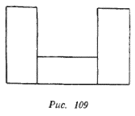

В настоящее время во многих советских кукольных театрах стационарного типа имеется постоянная портальная арка, являющаяся архитектурным элементом зрительного зала. В тех случаях когда на сцене выгораживается ширма, размеры которой меньше зеркала сцены, к ширме пристраивается дополнительный портал временного характера. В дальнейшем мы и будем пользоваться терминами «портал постоянный архитектурный» и «портал специальный временный».

При временных установках (чаще всего для выездных спектаклей) не делают полной портальной рамы, а только пристраивают к ширме боковые вертикальные конструкции, так называемые портальные кулисы (*рис. 109*).

С портальными кулисами не следует смешивать боковых ширм, стоящих рядом с основной выгородкой и имеющих одинаковую с ней высоту. Их задача гораздо скромнее, чем у портала, — скрыть от зрителей большую часть пространства, необходимую для размещения декораций и реквизита, которые потребуются по ходу действия, и для того, чтобы помочь актерам проходить за ширму и выходить из-за нее, не будучи замеченными зрителями.

Как постоянный архитектурный, так и специальный временный портал может быть нейтральным, пригодным для обрамления любого спектакля. Однако в большинстве случаев временный портал декоративно оформляется именно для данного спектакля. Иногда в этих же целях оформление укрепляется и на постоянном архитектурном портале сверху (например, в спектакле Государственного Центрального театра кукол «Ночь перед рождеством»).

#### Расчеты видимости

При устройстве портала необходимо прежде всего вычислить, какая часть сцены срезается внутренними краями портальных кулис, то есть, иначе говоря, насколько при портальной арке сценическое пространство просматривается всеми зрителями, находящимися в зале.

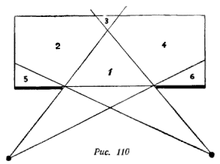

С разных мест зрительного зала сцена, ограниченная портальной рамок, видна по-разному: одна часть сцены *видима для всех, другая часть сцены видима только для некоторых, третья часть сцены не видима ни для кого*.

Планируя в данном сценическом пространстве устройство декоративного оформления или построение мизансцен, нужно точно выяснить границы трех указанных частей.

Для этого строится следующий чертеж (*рис. 110*). От каждого бокового зрителя первого ряда проводится по два луча: один к внутреннему краю близлежащей портальной кулисы, другой к внутреннему краю противоположной. Каждую из этих четырех линий продолжают до пересечения с внутренней стеной сцены.

При пересечении всех четырех лучей между собой, с линией грядки и с плоскостью внутренней стены сцены получаются шесть фигур различной величины, представляющие собой участки сцены, неодинаково видимые с разных мест зрительного зала.

Треугольник *1* просматривается *всеми* зрителями, находящимися в зале. Участки *2*, *3*, *4* видны *только некоторым*, участки *5* и *6* *не видны никому*.

Из этого расчета режиссер и художник должны сделать для себя обязательные выводы:

1)  все наиболее важное, что должно быть видно зрителям и в смысле декоративного оформления и в смысле построения мизансцен, может быть расположено только на участке *1*;

2)  участки *2*, *3* и *4*, видимые только для части зрителей и поэтому непригодные для расположения главных частей декоративного оформления и построения основных мизансцен, должны быть также декоративно оформлены, так как они все же являются неразрывным продолжением участка *1*.

Так, например, если та или иная часть оформления начинается на участке *1*, она должна либо завершаться в пределах участков *2*, *3* и *4*, либо продолжаться до границ их видимости.

Кукла, удаляясь вбок или вглубь, не должна проваливаться вниз, пока не уйдет окончательно из поля зрения самого крайнего зрителя.

Участки сцены, не видимые никому, называют *карманами сцены*. На них обычно заготавливают комплект декораций для данного спектакля.

После предварительной планировки режиссер и художник должны проверить, удовлетворяет ли их данное соотношение участков полной и относительной видимости.

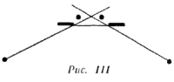

Участок полной видимости может оказаться при портальной раме настолько малым, что режиссеру будет трудно планировать на нем сценическое действие. Это может получиться в том случае, если между шириной зрительного зала и длиной зеркала сцены существует слишком большая диспропорция.

На *рис. 111* изображена ширма с порталами, имеющая грядку всего в 1 *м* 50 *см* длиной. Расстояние от ширмы до первого ряда 2 *м*. Ширина зрительного зала 9 *м*. Как мы видим из чертежа, в этом случае участок сценического пространства, одинаково просматриваемый всеми зрителями, очень невелик.

При малейшем отходе кукла исчезает для зрителей, занимающих боковые места, и поэтому во время спектакля на такой ширме пришлось бы все время держать кукол вплотную к грядке. Иными словами, на такой ширме можно играть только в очень узком зале или же при значительном расстоянии между грядкой и первым рядом.

В большинстве стационарных кукольных театров Советского Союза имеется сцена с постоянным архитектурным порталом, в который и монтируется ширма очередного спектакля. Длина первого ряда в этом случае колеблется от 8 до 9 *м*, длина зеркала сцены — от 3,5 до 4,5 *м*.

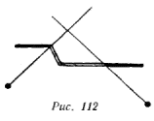

Однако и ширму с коротким зеркалом сцены в случае необходимости можно сконструировать таким образом, что она будет применима и в относительно широких залах. Для этого грядка должна быть выдвинута несколько вперед по отношению к порталу (на 60—70 *см*). Таким образом, получается как бы просцениум, на котором куклы играют свободно, будучи видимыми со всех мест (*рис. 112*).

Отодвинутый вглубь от грядки портал теряет, конечно, к некоторую часть своих полезных свойств. Так, например, занавес, повешенный напрямую от одной портальной кулисы к другой, не закрывает передней грядки, и, следовательно, перестановка некоторых декоративных деталей происходит па глазах у зрителей.

Вернемся к *рис. 110*. При данных соотношениях ширины зрительного зала и длины зеркала сцены, довольно обычных в кукольных театрах, сцена с разных мест зрительного зала просматривается в общей сложности почти целиком. Однако участки относительной видимости слишком велики по сравнению с участком, одинаково просматриваемым со всех мест. Такое соотношение вряд ли сможет удовлетворить режиссера и художника при организации игрового пространства. Наоборот, оно может их в значительной степени затруднить при построении декораций и расположении мизансцен.

Следовательно, возникает потребность сократить в той или иной мере участки относительной видимости. Для такого сокращения служат задник (в особенности полукруглый горизонт) и боковые кулисы.

#### Задник

Задник является крайне желательной, почти необходимой частью сценической выгородки театра кукол. Мы не будем останавливаться на тех художественно-оформительских задачах, какие должен ставить перед собой режиссер при выборе того или иного задника. Необходимо лишь отметить, насколько большое значение имеет вопрос о подборе фона, на котором играет кукла. Несоответствующий фон может погубить куклу, сделать ее совершенно невидной зрителю. Особенно критическим это становится на выездных спектаклях, где кукла часто попадает на самый случайный фон. И хотя устройство задника уменьшает портативность ширмы, столь важную для выездных спектаклей, тем не менее его необходимо иметь не только для стационарных, но и для выездных спектаклей.

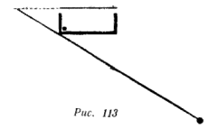

Верхний край задника в стационарах скрывается обычно за портальной аркой или специально спускающимися сверху падугами. Если же верхний край задника виден зрителям (например, на выездной ширме или по той причине, что так нужно было художнику, оформлявшему спектакль), то высота его зависит от чисто композиционных расчетов художника.

Нижний край задника делается с таким расчетом, чтобы он не был виден зрителю последнего ряда.

Если на нижней части задника нарисована та или иная декоративная деталь или часть живописной декорации, которую должны видеть все зрители, видимость ее проверяется от зрителя первого ряда обычным способом.

Размеры задника по горизонтали рассчитываются таким образом, чтобы находящаяся в любом месте грядки кукла была видна любому зрителю на фоне задника (конечно, в том случае, если она не попадает на фон какой-либо декоративной детали или портала). Расчеты эти на чертеже производятся двояким способом в зависимости от того, имеется ли у данной ширмы портал или нет.

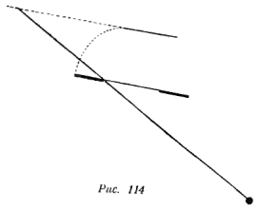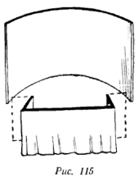

Если портала нет, то проводится линия от крайнего правого зрителя первого ряда к левому углу грядки и продолжается до пересечения с предполагаемой плоскостью задника. Точка пересечения и дает предельно необходимую длину задника с левой стороны. Такой же расчет производится и от крайнего левого зрителя в отношении крайней правой точки грядки (*рис. 113*).

При ширме с порталом производится аналогичный расчет, только линия от крайнего правого зрителя проводится к внутренней стороне левой портальной кулисы, а от крайнего левого зрителя — к внутренней стороне правой портальной кулисы (*рис. 114*).

Таким образом, если мы имеем портал, несколько отодвинутый вглубь от линии грядки, то задник у данной ширмы может быть сделан несколько меньшей длины, чем если бы портал находился на одной линии с грядкой, или же ширма была бы вовсе без портала.

При такого рода расчетах задник может получиться чересчур больших размеров. Тогда лучше отказаться от прямого задника и сделать так называемый круглый горизонт (*рис. 115*).

При выборе задника, прямого или круглого, руководствуются не только размерами последнего, но и соображениями либо эстетического, либо чисто технического порядка, которые мы здесь не будем рассматривать. В качестве примера укажем лишь, что всякого рода проекционные эффекты получаются значительно лучше на прямом заднике, чем на полукруглом горизонте.

#### Кулисы. Падуги

Боковые кулисы, то есть вертикально расположенные конструкции, установленные по обеим сторонам сцены позади портала, обычно применяются при прямом заднике.

Задача кулис — ограничивать с боков внутреннюю часть игрового пространства.

В противоположность порталу как в драматических театрах, так и в кукольных чаще всего встречаются кулисы, являющиеся элементом декоративного оформления, и значительно реже — кулисы нейтрально условные. Это объясняется тем, что кулисы, находясь внутри игрового пространства, не могут служить простой рамкой, и их существование должно быть зрительно оправдано.

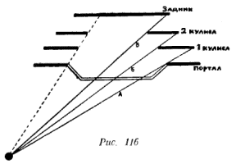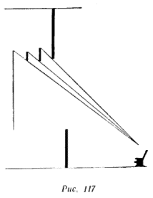

Наличие кулис позволяет также в случае необходимости уменьшить размеры задника. Это особенно важно для тех случаев, когда желательно иметь прямой задник.

На *рис. 116* показано, как надо рассчитывать размеры кулис по горизонтали. В качестве примера взят расчет правой кулисы относительно крайнего левого зрителя.

Правый край первой кулисы должен доходить в этом случае по крайней мере до линии *а* (луч, проведенный к правому внутреннему краю портала). Проведя луч от того же зрителя к левому краю кулисы — линия *б*, — мы узнаем предельную ширину задника с этой стороны. Эта же линия покажет нам и правый предел следующей кулисы, которую мы захотели бы поставить для сокращения задника. Как легко понять, в случае устройства второй кулисы ширина задника может быть опять-таки уменьшена до пересечения с линией *в*.

Верхний край задника, потолок сцены, световые мостики и т.п. скрыты от зрителей верхней плоскостью портальной рамы. Если этого недостаточно, то за порталом вешаются одна или несколько падуг (*рис. 117*).

Размеры падуг рассчитываются от зрителя первого ряда (на чертеже зрительный зал и сцена показаны в боковом разрезе). Расчет этот совершенно аналогичен с расчетами кулис.

Падуга, висящая непосредственно за портальной аркой, называется арлекином.

#### Рабочий макет. Маркировка сцены

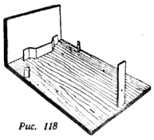

Рассчитывать видимость сценического пространства можно не только на чертеже, но и на макете. Для расчета на макете строится планшет (*рис. 118*), где в масштабе устанавливаются точки зрения тех зрителей, от которых надо производить проверку. В этом же масштабе делается и макет ширмы. Глядя сквозь отверстия в планочках, можно уяснить себе, будет ли видна та или иная деталь, установленная в натуральную величину на сцене.

Для того чтобы все расчеты установки отдельных конструктивных деталей сценической выгородки сохранялись от спектакля к спектаклю, сцена должна быть промаркирована.

Маркируют сцену какой-либо стойкой краской. Для этого пол на сцене разбивают на квадраты, стороны которых равны 10 *см*. Ряды квадратов помечаются в одном направлении цифрами, в другом — буквами (наподобие шахматной доски). Для каждого спектакля составляется ряд карт, на которых в определенном масштабе вычерчена промаркированная сценическая площадка и дан при помощи условных обозначений весь комплект сценических конструкций, прикрепляемых непосредственно к полу.

Маркировка сцены необходима для каждого театра, имеющего свой стационар. Кроме того, карты с маркировкой помогут и при установке выгородки на выездных спектаклях.

### *Глава 3.*   КОНСТРУКЦИЯ ВЫГОРОДКИ ТЕАТРА КУКОЛ

В некоторых стационарных кукольных театрах строится единая ширма, постоянная для всех спектаклей. Но это бывает сравнительно редко. Чаще всего ширмы делаются разборными и складными. Необходимость в этом вызывается главным образом тем, что все кукольные театры, даже те, у которых есть стационар, дают большое количество выездных спектаклей. Кроме того, многие кукольные театры для разных постановок делают разные ширмы, руководствуясь теми или иными требованиями спектакля.

Рассматривать целиком конструкцию сценической площадки кукольного театра вместе с архитектурной портальной рамой, подвеской задника на колосниках и т.п. не входило в задачи настоящей книги, так же как и описывать столярные работы по устройству сценической выгородки. Желающим полнее ознакомиться с этими вопросами можно рекомендовать обратиться к литературе по общетеатральной технике сцены. Здесь же рассматривается только то, что является специфическим для театра кукол, то есть устройство ширмы. Из остальных конструкции затрагиваются лишь те, которые монтируются в единое целое с общей выгородкой кукольного театра.

Ширму для выездных спектаклей гораздо труднее сконструировать, чем постоянную стационарную ширму.

В стационаре обычно имеется архитектурная портальная рама, в которой и монтируется основная ширма. Кроме того, на стационаре можно прибивать к полу любую часть выгородки.

На выездных спектаклях часто встречаются очень сложные условия для этого. Если в данном помещении имеется портальная арка, она почти наверняка не подойдет по своим размерам для монтировки в ней выездной выгородки кукольного театра. Пол может сказаться такой, в который по тем или иным причинам нельзя или нецелесообразно вбивать гвозди (паркет, цемент, земля на открытых площадках). Поэтому, проектируя ширму для выездных спектаклей, надо так рассчитать сценическую выгородку, чтобы она сама по себе была достаточно устойчивой.

#### Устойчивость ширмы

Из неприкрепленных к полу или к портальной раме сценических конструкций, предназначенных для игры кукол, наиболее устойчивой является круглая ширма, которая может поддерживать большое количество деталей, прикрепленных к ней (портал, задник, занавес, оформление и т.д.). Если эти конструктивные детали будут расположены симметрично и не будут слишком завышены, они даже увеличат устойчивость всей конструкции. Кроме того, круглая ширма меньше всякой иной подвержена боковым колебаниям.

Это соображение относится ко всем конструкциям, имеющим в плане замкнутую линию, и прежде всего к тем, у которых все размеры по горизонтали больше, чем высота конструкции.

Поэтому самой неустойчивой является ширма с прямой грядкой, в особенности, если у нее небольшая глубина, то есть если ее боковые створки имеют небольшие размеры по горизонтали. Такую ширму необходимо прибивать к полу или, если это невозможно, прикреплять к ящикам с театральным имуществом.

Если спектакль дается на открытой площадке и ширма ставится прямо на землю, то в землю нужно вбить несколько длинных и прочных кольев и к ним в свою очередь прикрепить сценическую выгородку.

Устойчивость ширмы во многом зависит также и от материала, из которого сделана конструкция. Если ширма сделана из солидных деревянных рам и низ ее утяжелен по сравнению с верхней частью, такая конструкция сама по себе будет относительно устойчивой.

#### Материал

Чаще всего для устройства ширм, как стационарных, так и выездных, применяются деревянные рамы различной величины, сделанные из брусков того или иного сечения. Для стационарных ширм делаются рамы больших размеров, но с таким расчетом, чтобы ими не трудно было оперировать при перестановках. При установке рамы свинчиваются между собой накрепко болтами, а по углам во избежание расшатывания связываются железными или фанерными угольниками.

В случае, если рамы делаются разборными, крепление по их углам требует особого внимания. Но вообще говоря, конструкция из отдельных реек, не связанных наглухо между собой, не обладает достаточной устойчивостью.

Для устройства портативных ширм делаются рамы меньших размеров и из более тонких брусков. При наличии хорошего, выдержанного леса и достаточно квалифицированного столяра сечение бруска может быть доведено до 2,5 x 1,5 *см*. И все же такие рамы требуют очень бережного обращения. У стационарных ширм сечение брусков бывает обычно 5 x 3 *см* и даже больше.

Если для передвижных конструкций требуются бруски больших сечений, например 5 x 5 *см* и более, то лучше заменять цельное дерево пустотелыми брусками из фанеры, от этого общий вес конструкции значительно уменьшится. Кроме того, такие бруски обладают значительно большей прочностью, чем если бы они были из цельного дерева.

Фанеру для устройства такого бруска скрепляют между собой на клею в шип. Сверху брус оклеивается целиком материей (лучше всего на казеиновом клее).

Камчатский областной театр кукол применял для устройства своей ширмы бамбуковые палочки, соединенные между собой гильзами от охотничьих патронов. Благодаря необычайной легкости материала круглая ширма диаметром 2 *м* 30 *см* с полукруглым задником и занавесом помещалась в сложенном виде в чемодан, который легко мог нести двенадцатилетний мальчик. Правда, легкость бамбука имеет свою отрицательную сторону: при сколько-нибудь значительной нагрузке оформления ширма из бамбука дает большую вибрацию.

В дальнейшем, разбирая устройство сценической выгородки, мы будем описывать только деревянные конструкции, так как металлические конструкции до сих пор широкого применения не получили. Главный недостаток существующих в настоящее время металлических конструкции (в основном дюралюминиевых) — их значительная вибрация. К тому же сложность изготовления делает их малодоступными для большинства театров.

Но эксперименты в этом направлении продолжаются, и, вероятно, в недалеком будущем мы будем иметь прочную, легкую и в то же время устойчивую металлическую конструкцию.

#### Конструкция ширмы

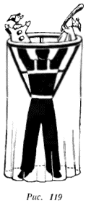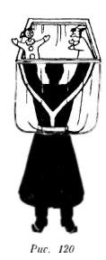

Простейшими, в полном смысле этого слова — портативными, ширмами являются ширмы народных кукольников русских и узбекских. Эти ширмы, надеваемые на актера, сейчас почти совершенно забыты, хотя и в наше время они могут пригодиться для эстрадных выступлений.

Внутреннее устройство ширмы древнерусских кукольников нам, к сожалению, неизвестно. В. Л. Швембергер в своей книге «Театр кукол» предлагает следующее устройство поясной ширмы (*рис. 119*): «Верхний деревянный или железный обруч, из-за которого и показывают куклы, деревянными стойками укрепляется на кожаном поясе актера; для устойчивости стойки привязываются ко второму поясу, одетому подмышками актера по линии груди, снабженному помочами, чтобы пояс не сползал вниз»[1](http://www.rifmovnik.ru/lib/1/book2_3.htm" \l "f1#f1).

Ширма узбекских народных кукольников имеет некоторое сходство с описанной. Переднее и заднее полотнище в этой ширме разной длины. Верхние края обоих полотнищ прикреплены к наклонной квадратной раме. Всю конструкцию поддерживает рогатка, которая упирается верхним концом в раму, а нижним — в кушак кукольника (*рис. 120*).

Из рамочных ширм для выездных спектаклей особое распространение в нашей стране получили две конструкции: шестирамочная, рассчитанная на одного исполнителя, и восьмирамочная, рассчитанная на нескольких актеров.

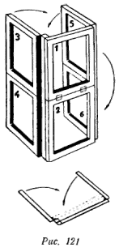

Обе эти ширмы обычно делаются из деревянных брусков сечением 2 x 3 *см*.

Шестирамочная ширма имеет следующее устройство (*рис. 121*). Две передние рамы в этой ширме (первая и вторая) соединены между собой петлями наружу. Передние рамы прикреплены к боковым (то есть первая к третьей и пятой и вторая — к четвертой и шестой) петлями, привинченными к внутренней стороне ширмы. Боковые рамы соединяются между собой (то есть третья с четвертой и пятая с шестой) только при установке ширмы. Для этого на верхней рейке каждой нижней боковой рамы укрепляется несколько деревянных или железных шпилек. Против них на нижней рейке каждой верхней боковой рамы делаются соответствующие отверстия. Шпильки попадают в эти отверстия и не дают верхней раме отойти от нижней.

Один из крайних брусков каждой средней рамы имеет двойную толщину. Это сделано для того, чтобы при данной расстановке петель можно было закрыть ширму.

Каждая рама этой ширмы обивается материей в отдельности. Исключение может быть сделано для двух передних рам, которые иногда обтягиваются одним цельным куском материн.

При складывании внутри ширмы получаются пустые пространства, в которые можно поместить небольшое количество кукол и реквизита.

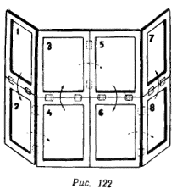

Недостатком такой ширмы является ее малая устойчивость. Если из-за неосторожности актера во время представления одна из боковых створок вывернется наружу, ширма может упасть вперед. Для предотвращения таких случаев по углам ширмы па внутренней стороне можно привинтить крючки, которые не дадут отойти боковым створкам. Крючки берутся маленькие, иначе они помешают складыванию ширмы.

Восьмирамочная ширма (*рис. 122*), или, как ее часто называют, ширма-чемодан, применялась и применяется едва ли не в большинстве кукольных театров Советского Союза для небольших выездных спектаклей.

Длина каждой рамки должна быть равна половине общей высоты ширмы, ширина ее — половине длины передней грядки. Наиболее часто встречающиеся в практике размеры — 85 x 60 *см*. В этом случае ширина каждой боковой створки также будет равняться половине длины передней грядки.

Чтобы ширму можно было сложить способом, указанным на рисунке, надо скрепить ее петлями следующим образом: петлями, привинченными снаружи, скрепляются между собой рамы — первая со второй, третья с четвертой, пятая с шестой и седьмая с восьмой; петлями, привинченными изнутри, скрепляются между собой рамы — вторая с четвертой, третья с пятой и шестая с восьмой.

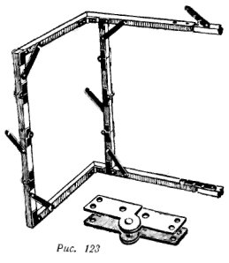

В сложенной ширме не скреплены между собой рамы первая с третьей, четвертая с шестой и пятая с седьмой. В местах соединения этих рам между собой находятся разъемные петли, которые должны при расстановке точно совпасть, после чего в них продевается металлический стерженек.

На *рис. 122* стрелками указана последовательность складывания ширмы, причем если стрелка обозначена сплошной линией, то данные рамы складываются наружными сторонами; если же стрелка обозначена пунктиром, то рамы складываются внутренними сторонами.

Первая и седьмая рамы изнутри забраны фанерой, благодаря чему при складывании получается чемодан, имеющий дно и крышку. В этот чемодан можно уложить довольно большое количество кукол и реквизита.

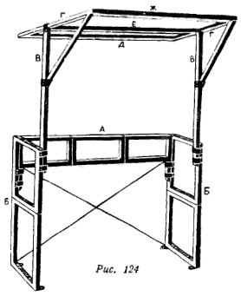

К первой раме приделывается крючок, длина которого равняется толщине ширмы в сложенном виде, а к раме седьмой — соответствующая петля. Сложенная ширма застегивается и на нее надевается брезентовый чехол.

Очень легкую портативную ширму мне пришлось видеть у одного кукольника-эстрадника. Сложность ее устройства заключается в том, что для нее нужны специальные шарниры (*рис. 123*).

Ширма эта складная, но не разборная. Она представляет собой общую систему реек разной длины, но одинакового сечения. Все они скреплены между собой шарнирами, расположенными в разные стороны. В некоторых сочленениях ширма при установке скрепляется крючками, при этом она не может сложиться в остальных своих членениях. Для того чтобы сложить ее, все 14 крючков отстегивают.

Ширма, изображенная на *рис. 124*, имеет в верхнем части приспособления для подвески задника и декораций. Она очень легка и в сложенном виде занимает мало места. Главный ее недостаток — малая устойчивость. Эта ширма должна непременно прикрепляться к полу.

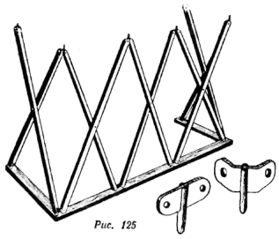

Остов ширмы имеет три части: фасад *а* и две боковины *б*. Каждая из этих частей состоит из складывающихся рам. Выступы у передней части ширмы при расстановке входят в скобки, укрепленные на боковинах. К Другой стороне боковины прикреплены скобки, в которые входят рейки, несущие на себе всю верхнюю конструкцию. Рейка *в* внизу спилена соответствующим образом, чтобы, входя в скобки, она не проскакивала глубже, чем следует. Наверху рейка *в* снабжена полукруглой скобкой, в которую входит рейка *г*. На обе рейки *г* сверху накладываются рейки *д*, *е* и *ж*, служащие для укрепления задника, занавеса и декораций. Для предотвращения качания верхней конструкции между рейками *в* и *г* проложена еще диагональная рейка, входящая в соответствующие скобки, прикрепленные к предыдущим рейкам.

Верхние рейки можно делать складными на петлях, укрепляя их брусочком, продетым в соответствующие скобки. Эта ширма неглубока и закрывает очень небольшое пространство. Чтобы увеличить пространство, в котором ведется подготовка к спектаклю, к боковинам на кронштейнах прикрепляются портальные кулисы из материи.

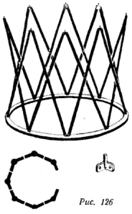

Ширма, изображенная на *рис. 125*, может быть сделана при желании из тонких реек, так как расположение ее частей и их взаимное соединение придают ей достаточную устойчивость. Каждые две рейки скрепляются между собой болтом, вокруг которого они могут вращаться. Концы реек пропиливаются на толщину металлической части, которая соединяет их сверху и снизу, входит в пропил и закрепляется болтом. Чтобы придать ширме возможно большую устойчивость, ее основание делают из плотных брусков.

В основании ширмы сделан ряд отверстий, для того чтобы в них можно было вставить штифты, которыми оканчивается каждая металлическая деталь, скрепляющая рейки попарно на концах.

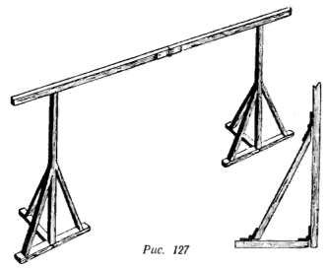

После того как рейки своими нижними концами вставлены в основание, на них сверху таким же образом надевается грядка с боковинами, имеющая ту же форму, что и нижнее основание, и такие же отверстия.

Для соединения реек по углам ширмы металлическая деталь изгибается под соответствующим углом.

В сложенном виде эта ширма имеет небольшой объем.

Аналогичная конструкция применима и для круглой ширмы. Она отличается от предыдущей модели только формой основания и грядки, а также углом, под которым согнута металлическая деталь. Это в свою очередь зависит от количества реек, но не от диаметра ширмы.

На *рис. 126* показана конструкция из восьми пар реек. Угол для металлической детали в данном случае равен 135°.

Ширма, изображенная на *рис. 127*, представляет собой длинную грядку, укрепленную на двух откосах. Она может применяться для эстрадных выступлений с сравнительно большим количеством актеров, но без сложного декоративного оформления. Если грядка получается чересчур длинной, ее можно сделать складной или разъемной.

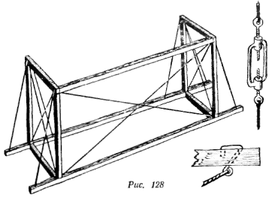

Ширма, изображенная на *рис. 128*, получает свою устойчивость от того, что она растянута на стальных тросах. Состоит она из семи горизонтальных и четырех вертикальных брусков. Конструкция эта разборная, но каждый из брусков должен быть цельным (не складным и не составным). В случае крайней необходимости исключение может быть сделано только для трех горизонтальных, более длинных брусков.

Вертикальные рейки входят в отверстия, сделанные в верхних и нижних горизонтальных брусках. К горизонтальным и вертикальным рейкам приделываются металлические крючки на местах, указанных на рисунке. На крючки надеваются тросы с особой деталью посредине, которая помогает их натянуть.

#### Устройство повышенных планов, портала и задника

Если мы имеем несколько планов, расположенных один за другим, то лишь первый из них, то есть основная ширма, закрыт целиком. Последующий план делают открытым до высоты предыдущего плана и только верх его обтягивают материей или забивают фанерой.

Это делают потому, что каждый последующий план до верхнего края предыдущего плана не виден никому из зрителей и закрывать его целиком было бы бесполезной тратой материалов; кроме того, такие занавески заглушали бы голоса актеров.

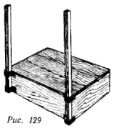

В условиях стационара повышенные планы монтируются на стояках, прикрепляемых к полу. К этим же стоякам для устойчивости монтируются станки, на которых работают актеры.

Подобную же монтировку повышенных планов употребляют иногда и для выездных спектаклей, хотя такую выгородку, разумеется, нельзя считать портативной. Для легких выездных спектаклей делают не более одного повышенного плана, если постановка не позволяет обойтись основной ширмой. Второй план при этом монтируют либо к задней стороне основной ширмы, либо к ящикам с театральным имуществом (*рис. 129*).

К основной ширме можно монтировать и другие части сценической выгородки

Практика последних лет показывает, что многим кукольным театрам приходится вывозить на чужие площадки даже наиболее громоздкие спектакли. Спектакль, показываемый кукольным театром исключительно в условиях стационара, — редкое исключение.

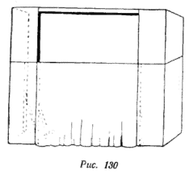

Если вывозится технически сложный спектакль с многоплановой ширмой и большим количеством специальной светоаппаратуры, театр должен позаботиться об устройстве собственной портальной арки независимо от того, имеется ли портальная арка на той сцене, где он будет ставиться.

Примерная схема устройства передвижной портальной арки такова. Каждая сторона арки состоит из двух створок. Одна из них является портальной кулисой в собственном смысле слова. Другая же, отведенная вглубь от первой под прямым углом (*рис. 130*), служит для большей устойчивости всей конструкции и для сокрытия закулисного пространства. Высота створок рассчитывается в зависимости от общей высоты данной конструкции и предполагаемой высоты сцены, на которой придется выступать театру. Рамы соединяются между собой болтами; кроме того, они привинчиваются к полу штопорами и подкрепляются откосами.

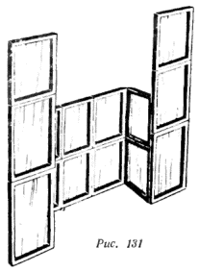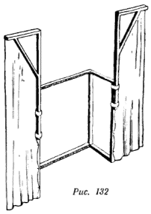

Наверху между рамами прокладывается палка для подвески арлекина, которая также укрепляется болтами. Палка эта по возможности должна быть цельной.

Так как высота такой портальной арки может быть довольно значительной (до 4 *м* и даже больше), то надо внимательно следить за тем, чтобы все крепления были достаточно прочными, чем исключалась бы возможность падения конструкции. Лучше всего передвижную портальную арку прикрепить к постоянной портальной арке того помещения, где выступает театр.

Для выездных спектаклей чаще всего ограничиваются устройством двух портальных кулис, которые могут доходить до пола либо оканчиваться на уровне грядки или несколько ниже. Иногда они делаются складными из трех рамок и прикрепляются к боковым сторонам ширмы (*рис. 131*).

Портальные кулисы для большей портативности могут делаться мягкими — из материи, прикрепленной к кронштейнам (*рис. 132*). В этом случае к нижнему краю материи полезно пришить маленькие мешочки с дробью или песком.

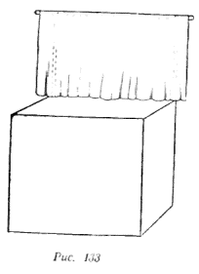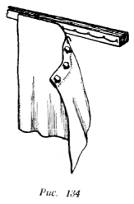

Портативная выездная ширма обычно бывает снабжена небольшим задником, который монтируется к задней стороне боковых створок ширмы (*рис. 133*). Если он не очень высокий и не слишком тяжелый, то скрепляет конструкцию ширмы и делает ее более устойчивой. Для того чтобы ширма не могла упасть назад, к задним створкам ширмы прикрепляются два откоса, которые можно и не прибивать к полу; нужно только, чтобы их нижние горизонтальные бруски были достаточной длины.

***Фасад ширмы.*** Материя, закрывающая твердый остов ширмы (так называемый фартук), лишь в очень редких случаях прикрепляется к нему наглухо. Чаще всего она подвешивается к грядке. Для того чтобы ткань не провисала, в верхний рубец вставляется какой-нибудь жесткий материал (клеенка, грубый холст и т.д.). Затем к верхнему краю материи прикрепляются крючки, а к передней грядке прибиваются петли для этих крючков.

Для более быстрого надевания фартука вместо петель можно прибить к фасаду ширмы проволоку, закрепив ее через каждые 10 *см* (*рис. 134*).

#### Крепления

В разделе о конструкции разборных ширм подробно говорилось только о тех креплениях, которые употребляются для каждой данной конструкции. Кроме того, существует целый ряд креплений, применяемых для самых разнообразных выгородок. Здесь описаны лишь наиболее интересные крепления, применяемые для устройства портативной разборной выгородки или облегчающие быструю смену декоративного оформления.

В ширме, рассчитанной на достоянные переезды, надо избегать чересчур громоздких деталей; следует также избегать и большого количества мелких частей, скрепляемых между собой только в процессе установки. Ширма, имеющая слишком много соединений временного характера, неустойчива и шатается от каждого прикосновения к ней.

Существует и другая опасность: мелкие металлические детали, служащие для скрепления частей, легко теряются. Во избежание этого надо стремиться к тому, чтобы каждая деталь была при укладке так или иначе связана с одной из тех деревянных частей, которые она будет скреплять. Так, например, болт может быть ввинчен, шпенек привязан к бечевке и т.п.

Полезно также иметь запасный комплект металлических креплений.

Крепления, описываемые ниже» делятся в основном на две группы: одна из них включает крепления, служащие для соединения между собой отдельных частей разборной выгородки; другая — крепления, которые дают возможность монтировать небольшие декоративные детали в разных местах сценической выгородки.

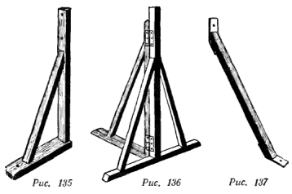

В практике театров часто встречаются так называемые *откосы*. Они служат для прикрепления к планшету сцены всякого рода вертикальных плоскостей и реек в тех случаях, когда отдельные части сценической выгородки недостаточно связаны между собой и для большей устойчивости требуются дополнительные крепления.

Большая сценическая выгородка для стационарных спектаклей почти никогда не обходится без откосов. Отдельно стоящие планы, высокие временные порталы, которые не могут быть прикреплены к архитектурной портальной раме, необходимо подкреплять откосами. Откос представляет собой три крепко соединенных между собой бруска (*рис. 135*): один горизонтальный, другой вертикальный и третий, проложенный наискось между двумя первыми. Вертикальный брусок прибивается сзади к поддерживаемой им сценической конструкции, горизонтальный — к планшету сцены наклонный — соединяет оба бруска и служит для большей прочности самого откоса.

Неудобство откосов заключается в том, что они мешают двигаться по сцене. В драматических театрах откосы бывают чаще всего прибиты за кулисами, где почти никто не ходит. В кукольном же театре откосы находятся именно там, где актеры работают во время спектакля. Поэтому откосами надо пользоваться весьма умеренно, подыскивая для их расстановки такие места, где они как можно меньше мешали бы людям, находящимся за ширмой.

Так как без откосов в большинстве стационарных спектаклей все же не обойтись, то вместо гвоздей для их прикрепления следует иметь штопоры с остро отточенными концами. Такой штопор, заранее ввинченный в откос, позволяет быстро и бесшумно производить пере-становку декораций. Кроме того, штопор держит откос гораздо лучше, чем гвоздь, и не так портит планшет сцены и декорации. Если нужно передвинуть за закрытым занавесом второй план, а в это время идет интермедия или оркестр играет музыкальный антракт, выдергивать и забивать гвозди не представляется возможным. С помощью штопоров такую перестановку можно произвести совершенно бесшумно.

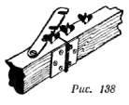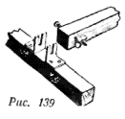

Для громоздких, чересчур высоких и в особенности отдельно стоящих частей выгородки часто применяют тройные (складные) откосы (*рис. 136*), которые полностью страхуют от падения конструкции или детали. Мелкую деталь такой откос может держать и не будучи прибитым к полу, в особенности если у него достаточно длинные горизонтальные бруски. Это особенно важно для выездных спектаклей в том случае, когда по каким-либо причинам нельзя вбивать гвозди в пол.

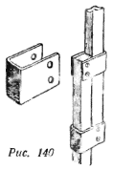

Крепление, изображенное на *рис. 137*, вполне заменяет собой откос. Оно является, собственно говоря, наклонной частью откоса. Металлические пластины, приделанные к концам деревянного бруска под соответствующим углом, заменяют вертикальный и горизонтальный бруски. Сохраняя все полезные качества откоса, это крепление в то же время очень удобно при перевозке.

***Соединение двух горизонтальных брусков при помощи петли*** постоянной или разъемной (*рис. 138*). Для того чтобы брусок не давал прогиба в месте соединения его петлей, на верхней горизонтальной поверхности бруска устраивается следующее крепление: металлическая пластинка с прорезями, закрепленная с одного конца болтом, поворотом надевается на остальные три болта и затягивается барашками.

***Крепление двух брусков под прямым углом*** (*рис. 139*). Один брусок вставляется между двумя металлическими угольниками с прорезями, укрепленными на другом бруске, и затягивается барашком.

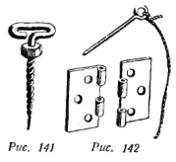

Преимущество конструкций, показанных на *рис. 138* и *139*, заключается в том, что болт всегда ввинчен в брусок и барашек на нем не приходится отвинчивать до конца.

***Раздвигающаяся рейка*** (*рис. 140*). На каждой из ее частей имеется металлическая скобка. Для того чтобы при вертикальном положении верхняя рейка не вдвигалась самопроизвольно, через сквозное отверстие, имеющееся в обеих частях, пропускается шпенек.

***Штопор*** применяется для прикрепления к полу и скрепления между собой различных конструктивных деталей (*рис. 141*). Длина штопора изменяется в зависимости от сечения брусков, для которых он предназначается. Можно ограничиться двумя стандартными размерами штопоров — 7 и 10 *см* длины.

|  |  |
| --- | --- |
|  |  |
|  |

***Расшпильная навеска*** (разъемная петля, *рис. 142*).

***Соединение двух реек при помощи двух гильз от охотничьих патронов разного калибра*** (*рис. 143*).

Ниже приводятся крепления, которые служат главным образом для установки декоративных деталей на передней грядке ширмы или на одном из планов.

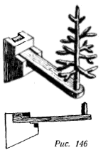

***Навешивание детали при помощи крючка с двойной прорезью*** (*рис. 144*).

***Фанерные карманы для крепления декораций на грядке*** (*рис. 145*). Недостаток этого крепления состоит в том, что оно не совсем удобно для перестановки декорации на глазах у зрителей. Чтобы вставить декоративную деталь, ее надо приподнять над линией грядки, и зритель увидит ее неоформленную часть. Чтобы при перестановках на глазах у зрителей не были видны руки рабочих, к декоративной детали полезно приделывать ручку, отходящую под углом вбок.

***Крепление декораций на консолях*** (*рис. 146*). Консоли дают возможность крепить декоративную деталь на некотором расстоянии от грядки.

***Петли, вставляемые в прорези*** (*рис. 147*). Одна из скрепляемых деталей снабжена обыкновенными петлями от дверных крючков, другая — соответствующими прорезями. Когда прорези надеты на петли, последние надо повернуть перпендикулярно к прорезям. Или же прорези делаются в виде опрокинутой буквы Т (*рис. 148*), тогда горизонтальная часть прорези надевается на петлю, и деталь опускается по вертикальной прорези вниз.

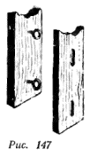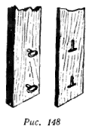

Способы, указанные на *рис. 147* и *148*, удобнее карманов в смысле чистоты перестановки. Однако карманы оставляют внутреннюю поверхность грядки почти ровной (особенно если их сделать достаточно аккуратно), крепления же с петлями от дверных крючков могут цепляться за костюм куклы.

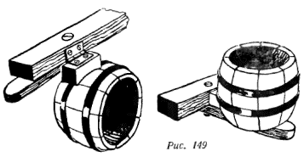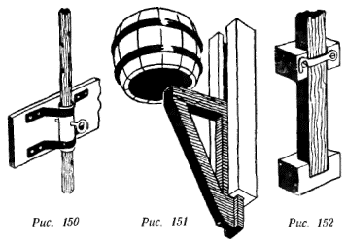

***Крепление декоративной детали на разъемной петле*** (*рис. 149*). Одна часть разъемной петли привинчивается к грядке, другая к брусочку, на котором укреплена декоративная деталь. Перед тем как поставить нужный предмет на грядку, соединяют обе половинки разъемной петли и поворачивают декоративную деталь вверх. Для того чтобы она не упала назад, под грядкой имеется планка, укрепленная на винте. Подняв деталь, поворачивают планку и подпирают ею брусок, прикрепленный к предмету.

***Скользящая рейка*** (*рис. 150*) дает возможность поднимать и поворачивать установленную на ней декоративную деталь. Металлический патрон со сквозным боковым отверстием укреплен металлическими же скобками. Сквозь патрон пропущена деревянная рейка, несущая на себе декоративную деталь. В рейке просверлен ряд отверстий на различной высоте и в разных направлениях. Рейка поднимается и поворачивается до нужной высоты и направления, а затем закрепляется в отношении патрона при помощи металлического шпенька.

***Крепление с помощью полозка*** (*рис. 151*). Деталь, поднимающаяся снизу на полозке, закрепляется шпеньком, пропущенным в сквозное отверстие, посверленное в полозке и в декоративной детали.

***Крепление с навесным крючком*** (*рис. 152*) сходно по своему значению с фанерными карманами. Однако для того чтобы вставить декоративную деталь, не надо поднимать ее высоко кверху. При отстегнутом крючке низ детали вкладывается в изображенный на рисунке паз, а затем накладывается крючок.

При устройстве постоянной системы креплений на складных ширмах надо следить, чтобы крепления не приходились на те части ширмы, которые плотно соприкасаются друг с другом, когда ширма сложена. Если этого нельзя избежать, выбирают крепления с постоянными частями минимальных размеров. В той части ширмы, которая должна прилегать к данному креплению, осторожно выдалбливают небольшие выемки, куда при складывании умещаются постоянные части креплений.

## ЗАКЛЮЧЕНИЕ

Описанные в этой книге конструкции кукол и панические выгородки взяты в основном из практики Государственного Центрального театра кукол под руководством лауреата Сталинской премии народного артиста РСФСР С. В. Образцова. Частично также использованы материалы, имеющиеся в Музее театра.

Однако почти каждое техническое достижение, каждое изобретение и усовершенствование являются результатом огромной работы всей семьи советских кукольников и широкого обмена опытом между ними.

Так, например, кукла на тростях, у нас впервые примененная и по-своему разработанная Н. Я. и И. С Ефимовыми, получила ряд дополнений и изменений в работах художника Н. М. Беззубцева (Воронеж) и затем уже появилась в Государственном Центральном театре кукол. Здесь над ее усовершенствованием работали художники Н. Ф. Солнцев, Б. Д. Тузлуков и др. У тростевой куклы появился механизированный гапит, были внесены изменения в устройство сочленений и т.д.

Одновременно над усовершенствованием тростевой куклы работали и другие театры (Московский городской, Московский областной, Ленинградский, Латвийский и др.).

Эксперименты в этой области продолжаются и сейчас. Из работ последних лет заслуживают исключительного внимания, например, тростевые куклы, созданные во Львове (художник С. П. Стешенко), Горьком (художники А. П. Колесникова и Н. М. Дрягина), Саратове (художник М. Э. Бострэм), Ленинграде (художники Н. Н. Константиновская и С. А. Рубанович) и Риге (художник А. А. Терпиловский).

Интересные экземпляры тростевых и механических кукол создаются также в детском самодеятельном кружке г. Ельца, в котором участвуют школьники в возрасте от 10 до 15 лет.

С куклой на внутренних тростях еще раньше, чем Государственный Центральный театр кукол, работал В. А. Швембергер, хотя его система устройства тростей принципиально отличалась от той, какую стал применять ГЦТК в своих последних спектаклях.

Одним из первых начал работать над механической куклой Н. Ф. Солнцев Большинство описанных в данной книге механических кукол было сделано Н. Ф. Солнцевым для спектаклей Государственного Центрального театра кукол.

Мягкую мимирующую куклу впервые сделал С. В. Образцов для своего эстрадного номера «Докладчик». Однако в дальнейшем над мягкой мимирующей куклой работали многие художники, которые нашли новые принципы устройства. Из этих художников особенно следует отметить Е. П. Гвоздеву, В. В. Андриевича и Е. Т. Беклешову.

В области устройства портативных сценических выгородок наряду с Государственным Центральным театром кукол (если не в большей степени) работали многие периферийные театры, а также отдельные кукольники-эстрадники.

В разработке сценической выгородки большие заслуги имеет художник В. В. Андриевич, который создал много интересных конструкций сначала в Московском областном театре кукол, а затем в Государственном Центральном театре кукол.

И сейчас во всех кукольных театрах Советского Союза продолжается непрерывная работа по техническому усовершенствованию кукол и сценической выгородки. Плодотворной деятельности советских театров кукол во многом способствует дружеский обмен опытом между ними, составляющий славную традицию советских кукольников. Необходимо, чтобы в дальнейшем этот обмен опытом все более и более расширялся.

Поэтому мы просим всех деятелей советского театра кукол, имеющих какие-либо интересные находки по технике куклы и сценической конструкции, сообщать о них по адресу: Москва, ул. Горького, N 32-а, *Музей театральных кукол*.

## ИЛЛЮСТРАЦИИ

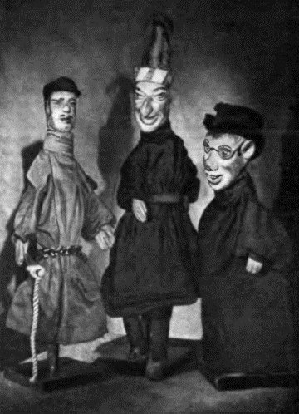

Куклы-петрушки старого народного кукольника И. Л. Зайцева

Цыган, Петрушка и Доктор-лекарь

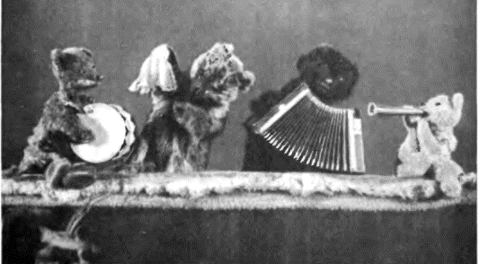

Куклы-петрушки. Медведи — «Веселые медвежата»(ГЦТК)

Художник *И. Ф. Солнцев*

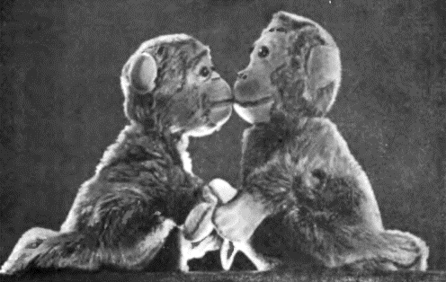

Куклы-петрушки. Обезьянки из эстрадного номера С. В. Образцова

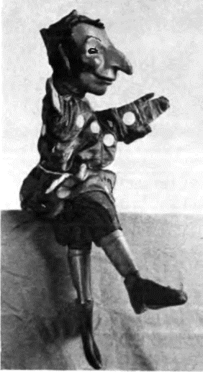

Кукла-петрушка с ногами

Емеля — «По щучьему веленью» (ГЦТК)

Художник *В. Н. Терехова*

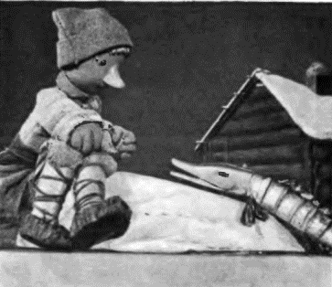

Кукла-петрушка с ногами

Петрушка — «Веселые куклы» (ГЦТК)

Художник *В. Н. Терехова*

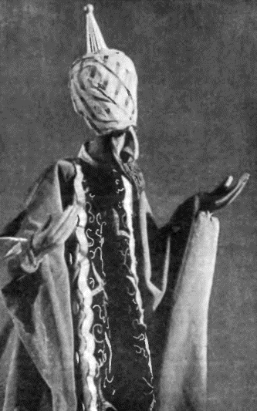

Кукла на внешних тростях,  
прикрепленных к запястью и замаскированных костюмом

Казначеи — «Волшебная лампа Аладина» (ГЦТК)

Художник *Б. Д. Тузлуков*

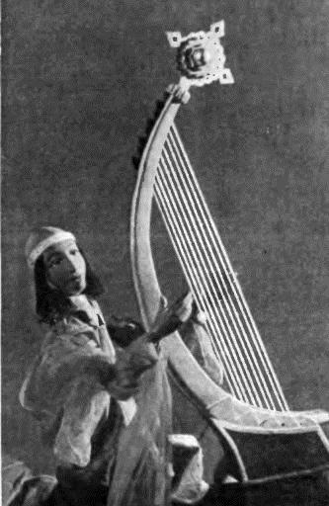

Кукла на внешних тростях,  
прикрепленных к запястью и замаскированных деталью костюма

Зейнаб — «Волшебная лампа Аладина» (ГЦТК)

Художник *Б. Д. Тузлуков*

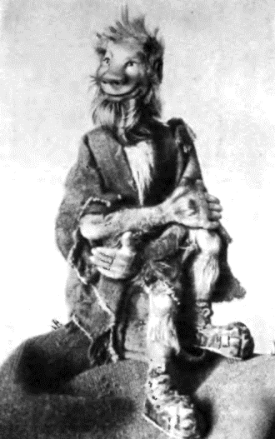

Кукла на внешних замаскированных тростях

Леший — «Иван, крестьянский сын» (Горьковский театр кукол)

Художник *Н. М. Дрягина*

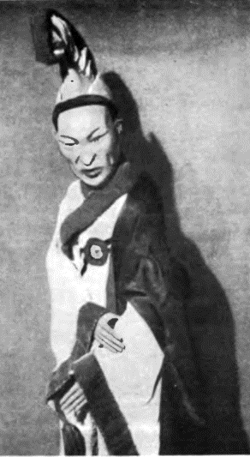

Кукла на внешних тростях,  
прикрепленных к кисти руки и замаскированных широким костюмом

Судья — «Чудесный горшок» (Горьковский театр кукол)

Художник *А. П. Колесникова*

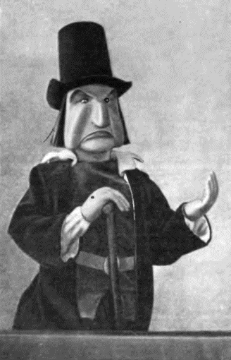

Кукла на тростях.  
Правая рука управляется тростью, сделанной в виде предмета,  
левая — пальцами кукловода

Советник — «Снежная королева» (Московский областной театр кукол)

Художник *В. В. Андриевич*

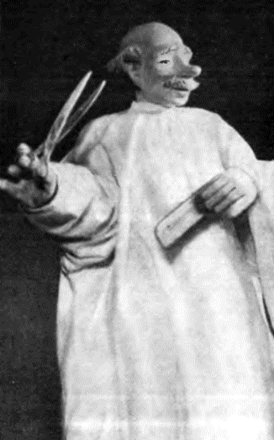

Кукла на тростях.  
Левая рука управляется тростью, замаскированной деталью костюма.  
Кисть правой руки актер держит непосредственно своими пальцами, введенными в широкий халат куклы

Парикмахер — «Любит... не любит... » (ГЦТК)

Художник *В. В. Андриевич*

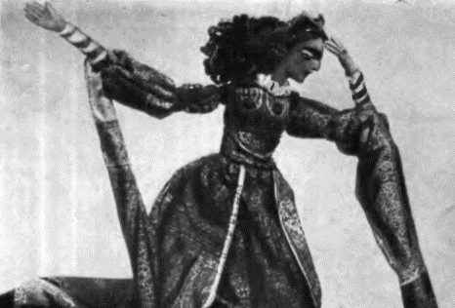

Кукла на внешних тростях,  
прикрепленных к предплечью и замаскированных деталью костюма.

Леди Макбет — «Макбет», Театр *И. Я*. и *И. С. Ефимовых*

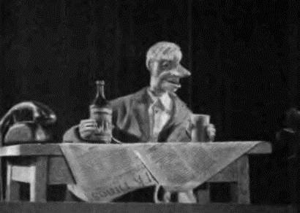

Кукла на внутренних тростях с берущими руками

Маус — «Под шорох твоих ресниц» (ГЦТК)

Художник *В. В. Андриевич*

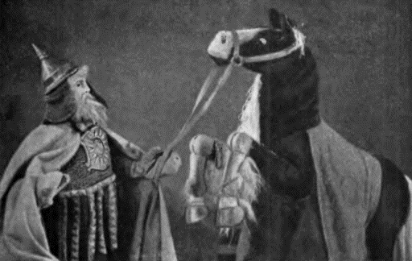

Кукла на внешних тростях,  
прикрепленных к запястью и замаскированных плащом (Илья), и механизированная кукла (конь).

Илья Муромец к конь его Воронок — «Илья Муромец, крестьянский сын» (ГЦТК)

Художник *Б. Д. Тузлуков*

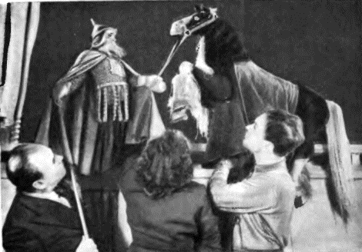

Работа с тростевой и механизированной куклой в спектакле «Илья Муромец, крестьянский сын» (ГЦТК)

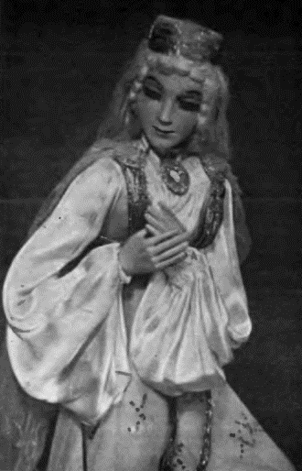

Кукла на внешних незамаскированных тростях,  
прикрепленные к предплечью.

Саульцерите — «Золотой конь» (Латвийский театр кукол)

Художник *А. А. Терпиловский*

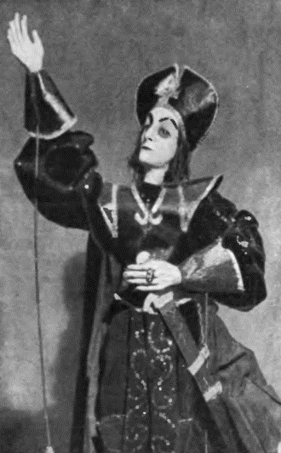

Кукла на внешних незамаскированных тростях,  
прикрепленных к предплечью.

Черный принц — «Золотой конь» (Латвийский театр кукол)

Художник *А. А. Терпиловский*

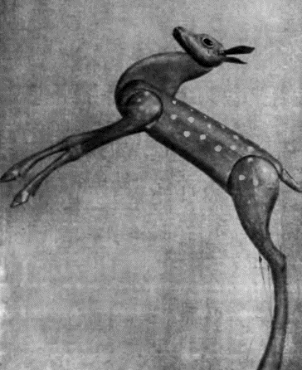

Механизированная кукла.

Олень — «Кот в сапогах» (ГЦТК)

Художник *Н. Ф. Солнцев*

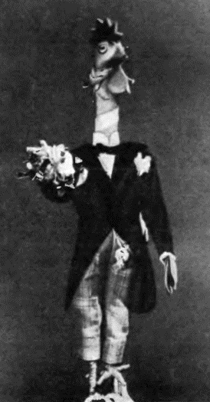

Механизированная кукла.

Петух — «Кошкин дом» (Львовский театр кукол)

Художник *С. П. Стешенко*

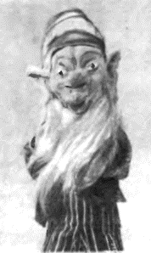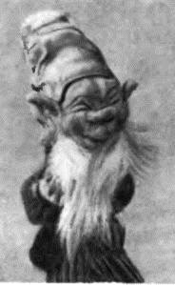

Мягкие мимирующие куклы

Художник *Е. И. Гвоздева*

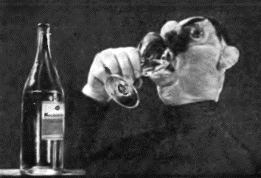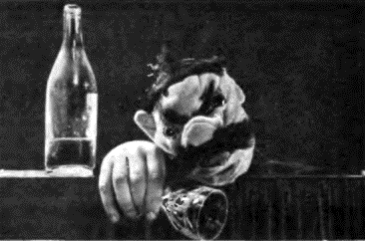

Мягкие мимирующие куклы

Художник *Е. И. Гвоздева*

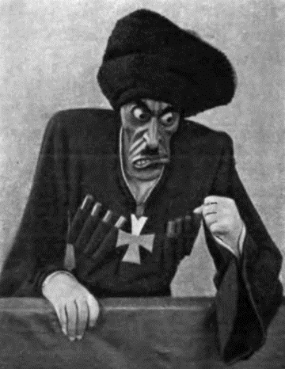

Большая кукла на шесте. «Врангель»

Художник *Р. Я. Горфайн* (по рисунку Кукрыниксов)

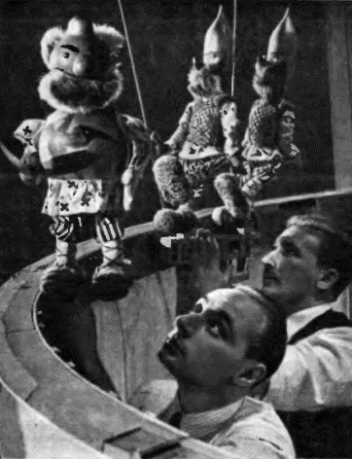

Круглая ширма — вид изнутри.

Спектакль «По щучьему веленью» (ГЦТК)

Художник *К. Я. Терехова*

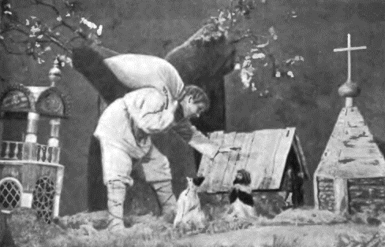

Ширма спектакля «Большой Иван» (ГЦТК)

В прорезях играют куклы, на верхних площадках — живой актер

Художник *Б. Д. Тузлуков*

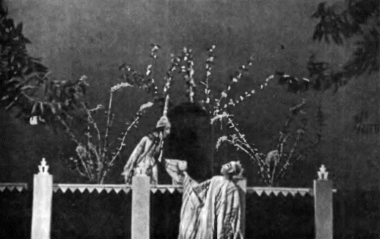

Двухплановая ширма.

Спектакль «Волшебная лампа Аладина» (ГЦТК)

Художник *Б. Д. Тузлуков*

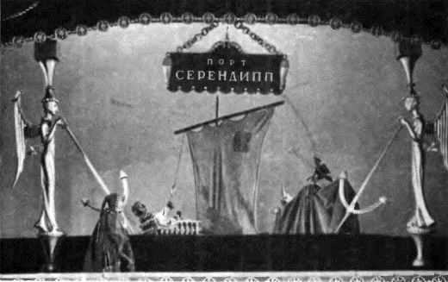

Двухплановая ширма.

Спектакль «Король олень» (ГЦТК)

Художник *Б. Д. Тузлуков*

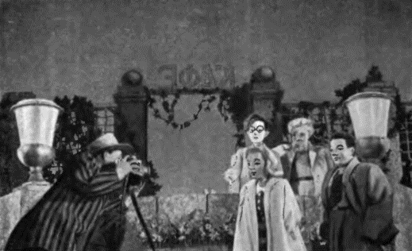

Двухплановая ширма.

Спектакль «2: 0 в нашу пользу» (ГЦТК)

Художник *Б. Д. Тузлуков*

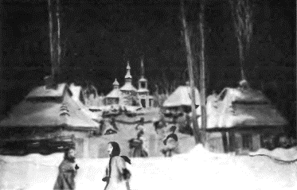

Многоплановая ширма.

Спектакль «Ночь перед рождеством» (ГЦТК)

Художник *В. И. Мюллер*

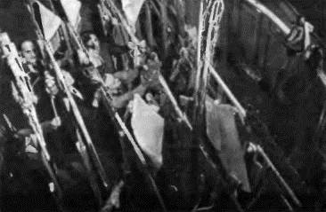

Та же ширма — вид с колосников

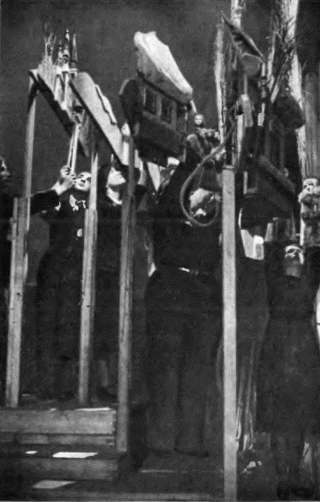

Та же ширма — вид сбоку

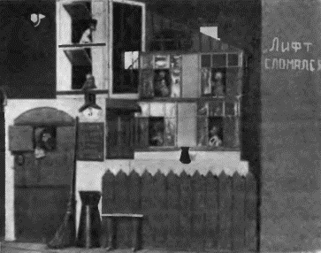

Планы, возвышающиеся вертикально

Спектакль «Поросенок в ванне» (ГЦТК)

Художник *Т. Б. Александрова*

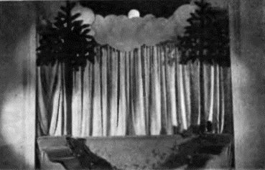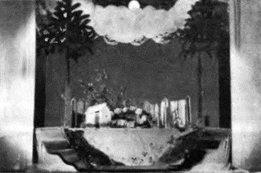

Занавес-штора.

Спектакль «Заяц и кот» (ГЦТК)

Художник *В. В. Андриевич*

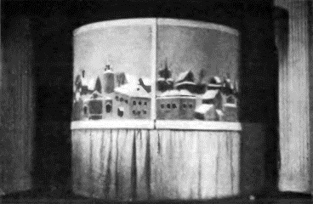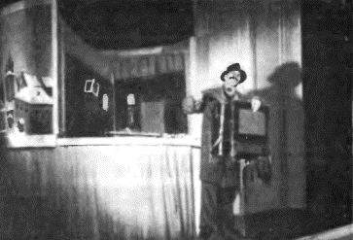

Занавес-задник.

Спектакль «Каштанка» (ГЦТК)

Художник *В. Н. Терехова*